МІНІСТЕРСТВО ОСВІТИ І НАУКИ УКРАЇНИ
Західноукраїнський національний університет

Факультет фінансів та обліку
Кафедра фінансових технологій та банківського бізнесу

ШНАЙДЕР Віта Віталіївна

Банкрутство підприємств: діагностика та особливості в сучасних умовах / Bankruptcy of enterprises: diagnostics and features in modern conditions

спеціальність: 072 Фінанси, банківська справа та страхування
освітньо-професійна програма – Фінансовий менеджмент

Кваліфікаційна робота
Виконала студентка
групи ФМм - 21
В. В. Шнайдер (Воловник)

підпис
Науковий керівник:
к.е.н., доцент В. В. Костецький

підпис
Кваліфікаційну роботу
допущено до захисту:
«___»______________________ 20__ р.
Зав. кафедри
О. В. Кнейслер

ТЕРНОПІЛЬ - 2022

Зміст
Вступ | 3
Розділ 1. Теоретичні основи банкрутства суб’єктів господарювання та причини його виникнення………………...………..…………………. | 6
1.1. Сутність та роль інституту банкрутства у загальній концепції економічного розвитку держави…...…….………….………………… | 6
1.2. Нормативно-правове забезпечення та механізм проведення процедури банкрутства суб’єктів господарювання в Україні……….. | 15
Висновки до розділу 1……………………………………………..………. | 21
Розділ 2. Аналіз практики визначення ймовірності настання банкрутства на прикладі фінансової установи..………………………. | 23
2.1. Аналіз випадків банкрутства фінансових установ в Україні..………. | 23
2.2. Визначення вартості фінансової установи………...…………………. | 32
2.3. З’ясування ймовірності банкрутства фінансової установи.…………. | 40
Висновки до розділу 2……………………………………………………. | 46
Розділ 3. Стратегічні пріоритети вдосконалення процесу процедури банкрутства та можливості запобігання такого явища суб’єктами господарювання …………………………………………...…….………… | 48
3.1. Підвищення ефективності процесу процедури банкрутства суб’єктів господарювання в умовах цифровізації держави….....…… | 48
3.2. Реструктуризація та санація як напрямки запобігання банкрутства суб’єктів господарювання.……………...……………………………... | 53
Висновки до розділу 3……………..………………………………………. | 57
Висновки……………………………………...…………………………… | 59
Список використаних джерел…………..………………………………. | 62

ВСТУП

Актуальність роботи. Аналізуючи сучасний стан світової та української економіки неможливо не виокремити вплив Covid-19 та повномасштабного вторгнення в Україну. Обидва фактори вплинули кардинально не лише на сектор економіки у світі. Тому основою роботи було проаналізувати масштаби цього впливу, розглянути його позитивні та негативні сторони та виділити основні заходи, які зможуть або мінімізувати кількість банкрутств в Україні, або ж модернізувати сам процес проведення цієї процедури задля збільшення ефективності та швидкості його здійснення.
Процес проведення процедури банкрутства суб’єктів господарювання є досить часозатратним, а саме банкрутство несе як позитивний, так і негативний вплив на регіональну та державну економіку. Тому, розгляд процесів з’ясування ймовірності настання банкрутства та процедур його провадження є актуальним та важливим в наш час.
Поняття «банкрутство» та його вплив на економіку розглядали українські та закордонні науковці: Є. Адрущак, О. Базілінська, І. Бланк, Ю. Великий, О. Пластун, В. Рудика, О. Терещенко, А. Яблонська. Також питаннями теоретичних основ банкрутства займались такі вчені, як Г. Булкот, С. Дуда, В. Костецький, В. Мартиненко, І. Нескородєва, Р. Павлов, Т. Полозова, А. Сорокіна, В. Сушко. Проте, попри вже створену основу проведення процедур банкрутства, з розвитком науково-технічного прогресу повинен і розвиватись процес провадження справ з питань банкрутства.
Мета роботи полягає у розгляді теоретичних основ банкрутства, причин його виникнення, аналізі практики визначення ймовірності настання банкрутства на прикладі суб’єкта господарювання, визначенні шляхів запобігання банкрутства та ефективності проведення самої процедури.
Згідно з визначеною метою дослідження кваліфікаційної роботи, було поставлено такі завдання:
- розкрити сутність та роль інституту банкрутства у загальній концепції економічного розвитку держави;
- сформулювати нормативно-правове забезпечення та механізм проведення банкрутства суб’єктів господарювання в Україні;
- здійснити аналіз випадків банкрутства фінансових установ в Україні;
- визначити вартість фінансової установи;
- розкрити особливості визначення ймовірність банкрутства фінансової установи;
- з’ясувати шляхи підвищення ефективності процесу процедури банкрутства суб’єктів господарювання в умовах цифровізації держави;
- обґрунтувати заходи із реструктуризації та санації як напрямки запобігання банкрутства суб’єктів господарювання.
Об’єктом дослідження є інститут банкрутства суб’єктів господарювання в Україні.
Предметом дослідження – теоретико-прикладні аспекти діагностики та особливостей провадження процедур банкрутства в сучасних умовах.
Методологічна база дослідження. Дане дослідження було проведене, базуючись на діалектичному та інституційному методологічних підходах з використанням загально- та спеціально-наукових методів дослідження. Разом з цим, були використані методи аналогії, наукового абстрагування, прийоми дедукції та індукції, систематизації та групування. В другому розділі при аналізі практики визначення ймовірності настання банкрутства на прикладі фінансової установи було використано методи структурного та компаративного аналізу, графічного та емпіричного відображення. При розкритті пропонованих напрямів підвищення ефективності проведення банкрутства та методів запобігання настанню банкрутства були використані методи аналізу, синтезу, ідеалізації, порівняння та інші.
Інформаційну основу дослідження складають наукові напрацювання вітчизняних та зарубіжних вчених, які займались дослідженням даної проблематики, представлені в монографічній літературі, наукових періодичних виданнях, навчальних посібниках, а також звітні дані, аналітичні матеріали Державної служби статистики України, статистичні дані кредитної спілки «Калина» та публікації у ЗМІ економічного спрямування, які стосуються обраної теми кваліфікаційної роботи.
Наукова новизна результатів дослідження. У науковому дослідження поглиблено вже існуючі напрацювання щодо причин ймовірності настання банкрутства, його наслідків для суб’єкта господарювання та можливості уникнення цього процесу. Зокрема, було розглянуто ефективні методи проведення процедури банкрутства й окреслено зовнішні та внутрішні чинники, які зумовлюють настання банкрутства. Також у дослідженні представлено власне бачення шляхів вдосконалення цього процесу із використанням елементів цифровізації.
Практичне значення отриманих результатів. Висновки і узагальнення кваліфікаційної роботи можуть бути покладені в основу новацій до законодавства стосовно введення нових методів вдосконалення процедури банкрутства та при розробці пріоритетів розвитку економіки у післявоєнний період. Теоретичний доробок та аналітичні матеріали можуть використовуватись для викладання навчальних дисциплін економічного спрямування.
Апробація результатів дослідження. Деякі результати кваліфікаційної роботи опубліковані у збірнику студентських наукових праць «Актуальні питання теорії і практики фінансового менеджменту, фінансових ринків, банківського бізнесу та соціального забезпечення». Тернопіль, 2022.
Структура роботи. Кваліфікаційна робота має класичну структуру, що включає в себе вступ, три розділи, висновки та список використаних джерел. Основний зміст роботи викладений на 61 сторінці. У роботі 20 таблиць та 6 рисунків. Список використаних джерел налічує 66 пунктів.

РОЗДІЛ 1
Теоретичні ОСНОВИ БАНКРУТСТВА СУБ’ЄКТІВ ГОСПОДАРЮВАННЯ ТА ПРИЧИНИ ЙОГО ВИНИКНЕННЯ

1.1. Сутність та роль інституту банкрутства у загальній концепції економічного розвитку держави
Характерною ознакою розвитку сучасного світу є мінливість. Циклічні зміни в суспільстві призводять до нестабільності в цілому. А, отже, і виникнення кризових явищ – неминуча складова такого повторюваного процесу.
Зокрема, такі кризові хвилі у кожного суб’єкта господарювання виникають в результаті впливу на них таких чинників, як:
- коливання кон’юнктури ринку;
- реструктуризація організації виробництва;
- осучаснення технологій;
- зміна впливу зовнішніх факторів на прийняття нових працівників;
- помилки в управлінській стратегії;
- загальна політична та економічна ситуація в країні;
- неконкурентоспроможність;
- обмеженість у розвитку нових технологій та їх використанні в роботі суб’єктів господарювання.
Об’єктивна потреба щодо управління подібними ризиками в процесі розвитку економіки призвела до необхідності формування інституту банкрутства як єдиного механізму взаємодії суб’єктів економіки в ході врегулювання явищ і процесів, пов’язаних із фінансовою неспроможністю.
Інститут банкрутства, як правило, включає у себе дві підсистеми: механізм запобігання банкрутству і механізм банкрутства.
Механізм запобігання банкрутству покликаний стимулювати суб’єкти господарювання проводити превентивні заходи щодо запобігання критичного погіршення їхнього фінансового стану і являється важливим фактором розвитку діяльності.
Механізм банкрутства передбачає: виведення з економічного простору суб’єктів, що функціонують неефективно й не мають потенціалу швидкого покращення фінансового стану; відновлення до належного рівня платоспроможності суб’єктів господарювання із тимчасовими або незначними фінансовими труднощами; забезпечення інтересів кредиторів через задоволення їхніх боргових вимог до боржників під час ліквідаційних процедур чи у процесах здійснення санації; забезпечення інтересів національної економіки.
В межах системи «інститут банкрутства» взаємодіють та функціонують такі структурні елементи: боржники, кредитори, інвестори (санатори), інші суб’єкти, держава. Їхня діяльність є взаємопов’язаною і взаємообумовленою.
Основні правові функції інституту банкрутства за його структурними елементами подано нами у табл. 1.1.
Таблиця 1.1
Класифікація правових функцій суб’єктів інституту банкрутства [19]
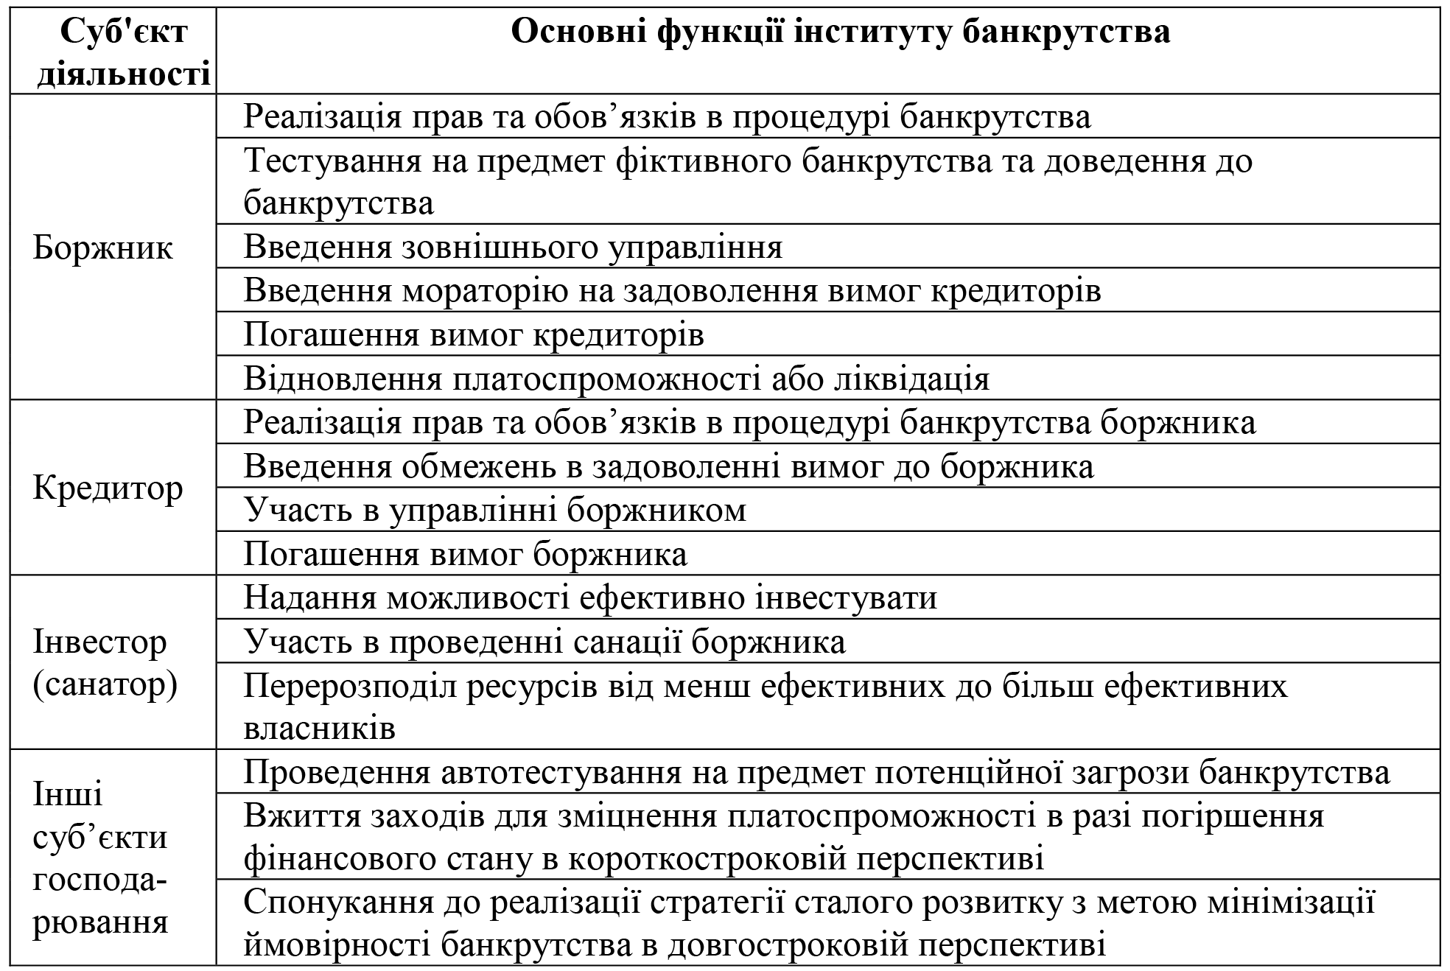
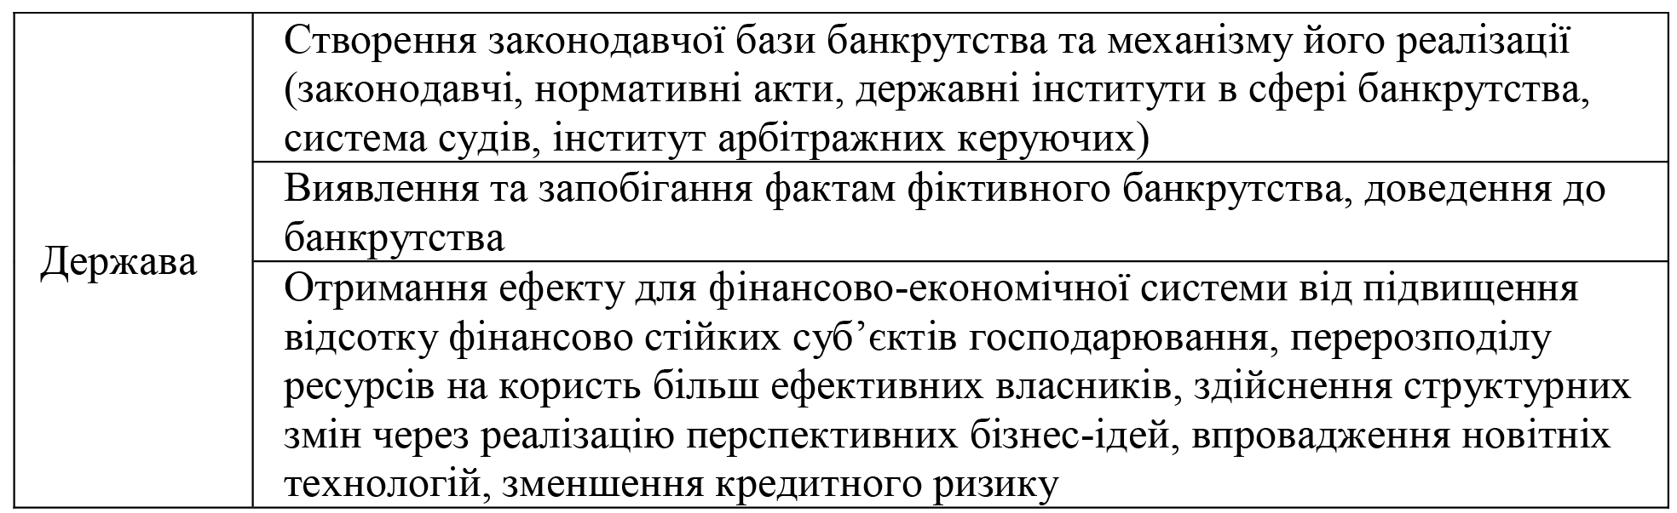

Отже, банкрутство суб’єктів господарювання є невід’ємною складовою у процесах функціонування сучасної ринкової економіки.
У науковій літературі поняття «банкрутство» має багато версій. У багатьох суспільно-політичних та природничих науках воно вживається у різному контексті і кожна з цих наук дає йому своє тлумачення. Виділяють такі причини існування такого різноманіття понять. Зокрема це багатогранність поняття, неоднозначність у своїх проявах та велика кількість наслідків, як можна уникнути/вийти з цього поняття. Теоретичні обґрунтування цього феномену тривають і досі.
Підходи до трактування сутності поняття «банкрутство» сучасних учених та дослідників проаналізуємо на основі визначень, наведених у табл. 1.2.
Таблиця 1.2
Трактування поняття «банкрутство» сучасними науковцями [48]
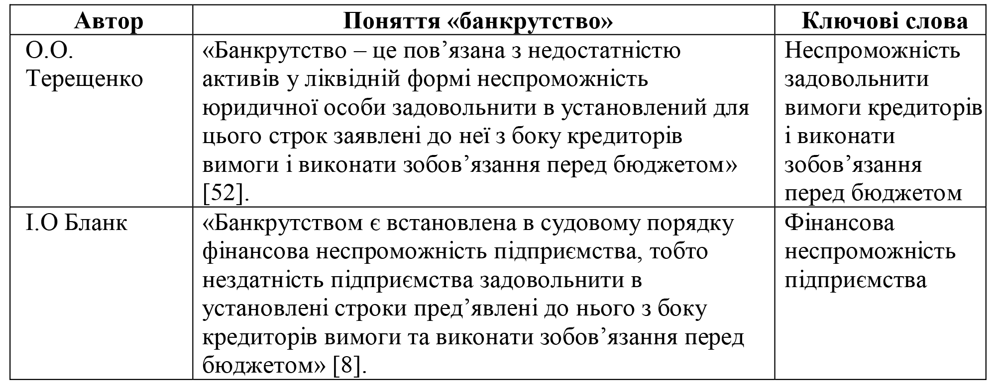

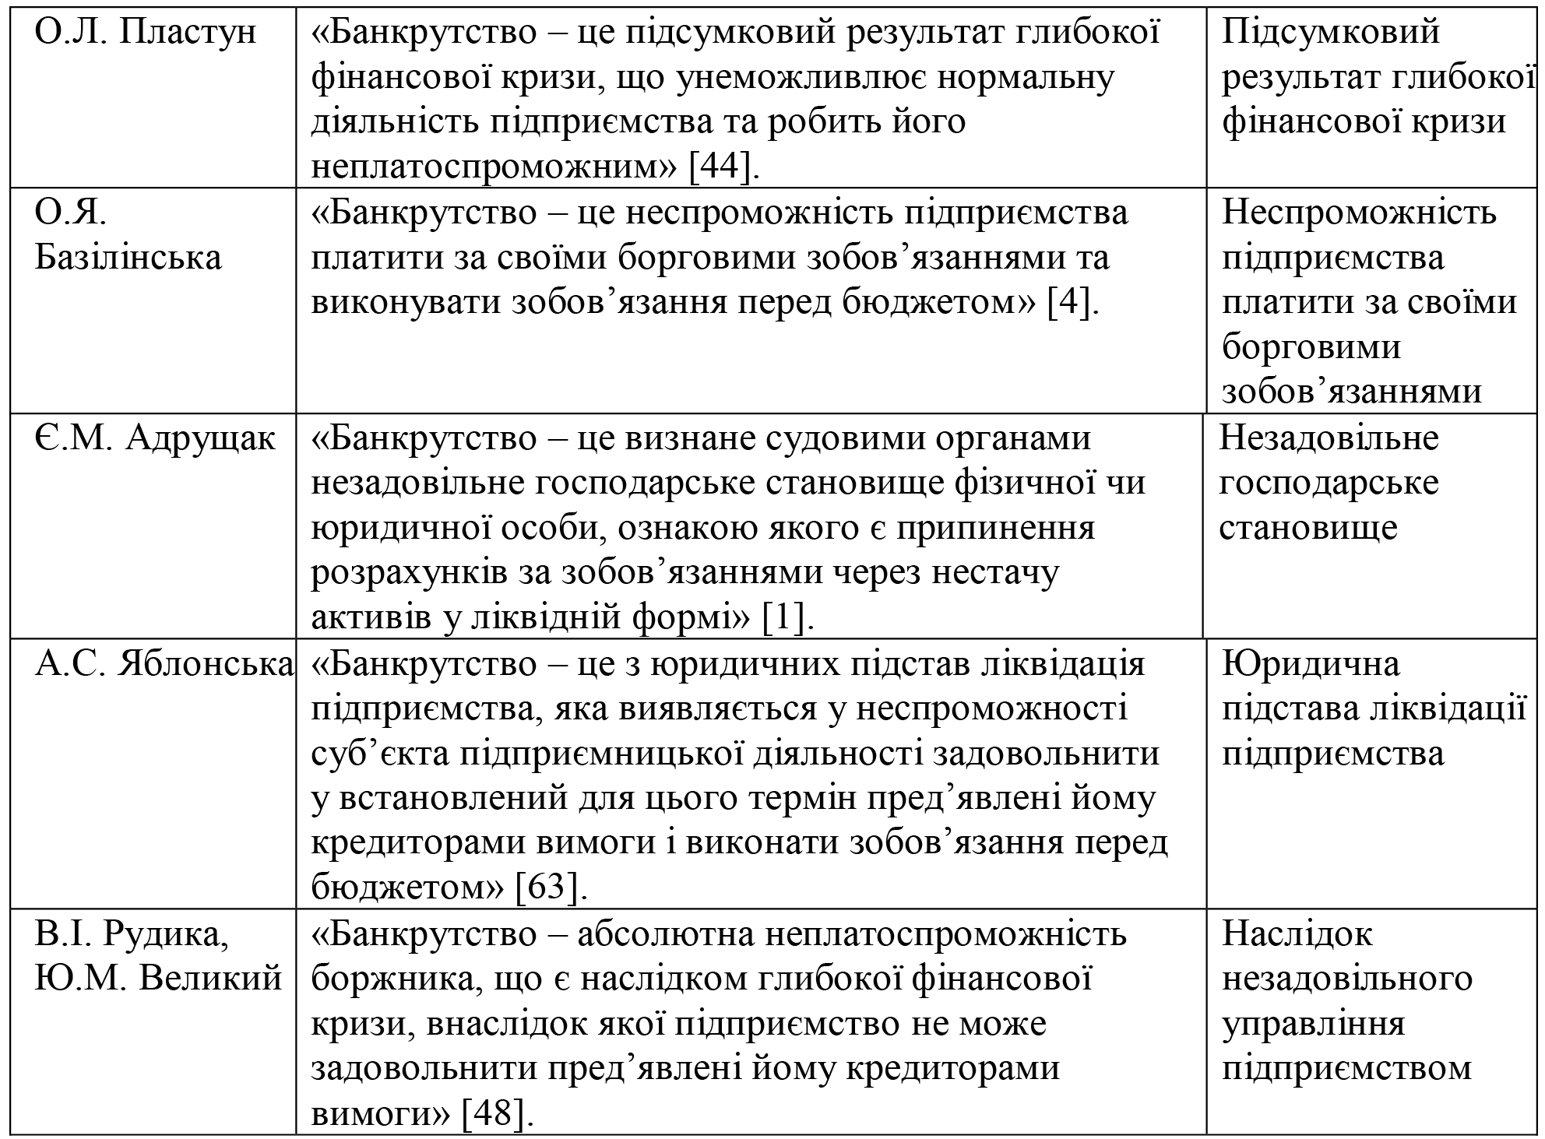

Згідно із Кодексом України з процедур банкрутства «… банкрутство – це визнана господарським судом неспроможність боржника відновити свою платоспроможність за допомогою процедур санації і реструктуризації та погасити визнані судом вимоги кредиторів не інакше, як через застосування ліквідаційної процедури» [23]. Проте, на практиці вимоги кредиторів досить часто не задовольняються, а також сам судовий процес може затягуватись на декілька років попри те, що саме підприємство фактично є банкрутом.
Розглянемо на рис. 1.1 статистичні дані компаній в Україні, які стали банкрутами в період з 2017 по 2022 роки.
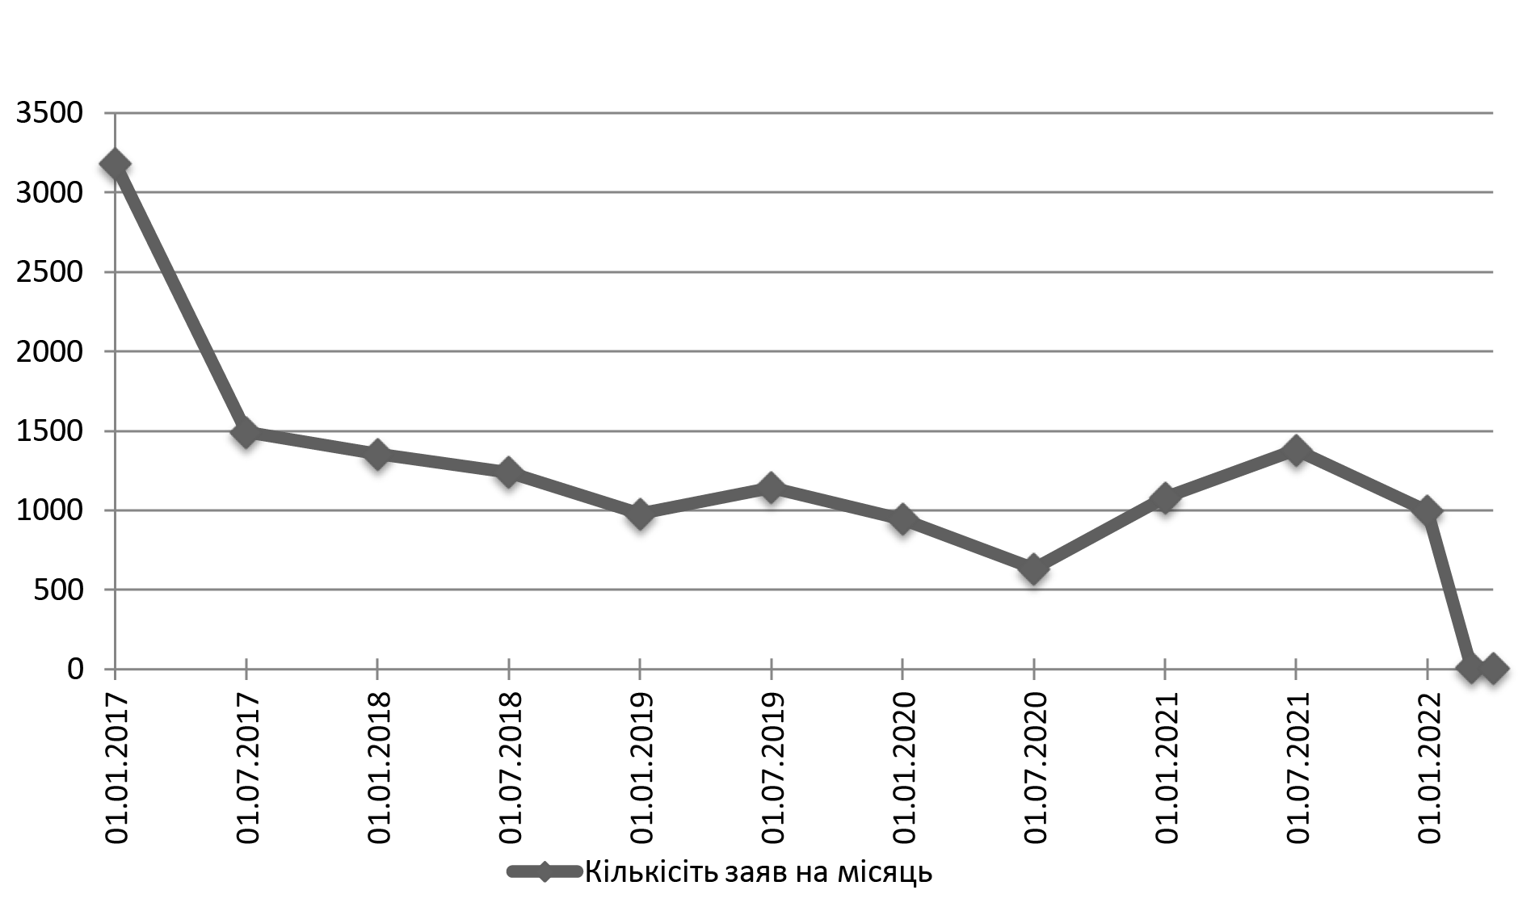
Рис. 1.1. Рівень банкрутства підприємств 2017-2022 рр. [20]

Як бачимо, окрім даних на 1 січня 2017 р. (де було зареєстровано 3182 банкрутства), кількість банкрутств не перевищувала 1500 в місяць. Під час карантину кількість банкрутств різко зменшилась до 631, проте вже за рік зросла до 1379.
Таке різке зменшення кількості банкрутств свідчить лише про те, що судова діяльність також призупинила свою роботу, або ж працює у обмеженому режимі. Що призводить до зменшення кількості засідань і розглянутих справ по банкрутству.
Спостерігається різке зменшення кількості заяв на відкриття справи про банкрутство після початку повномасштабного вторгнення Росії на територію України: у лютому цей показник становив 1100 компаній, у березні вже 11 компаній, а у квітні – лише 5.
Окрім цього на початок травня 2022 року, близько 44% бізнесів поновили свою діяльність, також 26% підприємців (а це близько 38 600 компаній та 161 300 ФОП) скористались можливістю знизити податкову ставку і перейшли на 2% податку і 3 групу, що допомогло їм втримати свій бізнес.
Досить впливовим фактором на розвиток економіки країни є рівень інфляції. Для того, щоб проаналізувати рівень інфляції, розглянемо інформацію в таблиці 1.3.
Таблиця 1.3
Індекс інфляції в Україні з 2017 по 2022 роки [16]
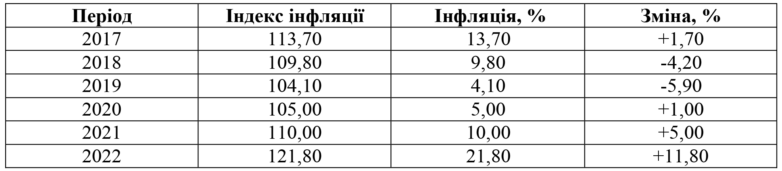

З таблиці 1.3 можемо прослідкувати динаміку інфляції в Україні, зокрема для більш наглядного вигляду, розглянемо на рис. 1.2 зміну рівня інфляції.
Звідси бачимо, що найнижчий рівень інфляції в Україні був у 2019-2020 роках. З розвитком пандемії Covid-19, наслідком закриття підприємств та карантинних обмежень є збільшення рівня інфляції на 5%. Найбільш високий рівень інфляції спостерігається у 2022 році, причиною якому стало повномасштабне вторгнення російської федерації на територію України 24 лютого.
Початкова фаза війни була досить важкою для економіки України. Деякі підприємства не змогли продовжувати свою діяльність. Вони або скоротили діяльність, або зупинились, або ж були знищені під час воєнних дій. Результатом цього стало зменшення інвестицій в економіку країни, зменшення витрат населення на товари не першої необхідності, попит на товари та послуги зменшився через те, що велика частина населення виїхала за кордон.
Для підтримки економіки уряд вжив таких заходів:
- знижено податки;
- надано фінансову підтримку вимушеним переселенцям;
- підприємствам (та їх працівникам) спрощено деякі бюрократичні перепони для бізнесу та організовано допомогу з переїздом у більш безпечні регіони.
Також НБУ, в свою чергу, зафіксував курс гривні для стримання панічних настроїв населення та рівня інфляції, а також забезпечив стабільну роботу банків та системи безготівкових розрахунків.
Також, за прогнозами НБУ, інфляція перевищить 30%, проте в наступні роки очікується спад: у 2023 р. – 20,7%, у 2024 р. – 9,4% [60].

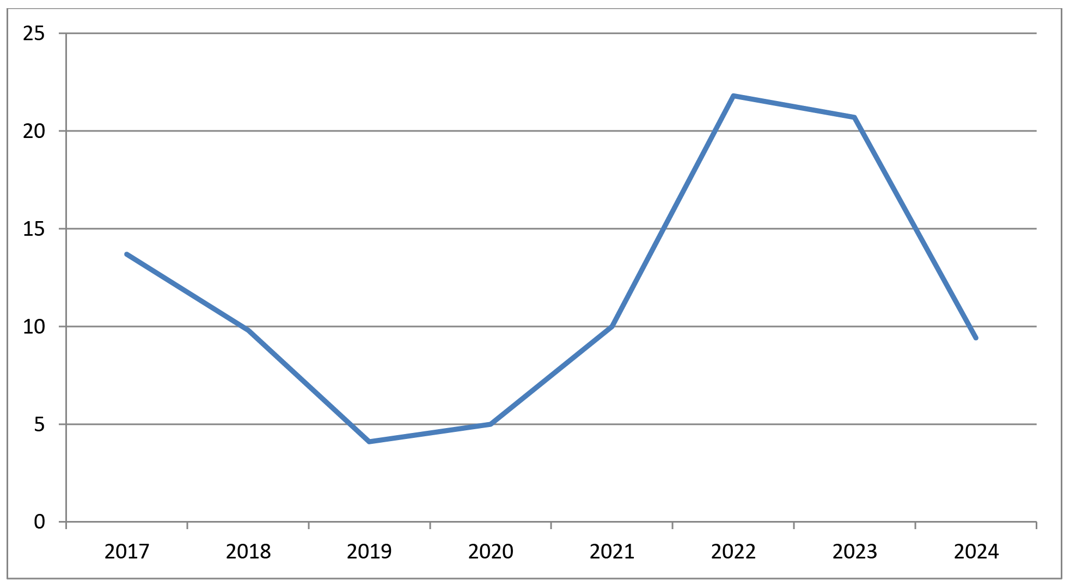
Рис. 1.2. Зміна рівня інфляції в Україні у 2017-2024 рр. [60]

З розглянутих вище передумов майбутнього розвитку економіки України, можна сказати, що майбутні роки будуть досить складними, оскільки під час війни рівень інфляції, безробіття, споживчих цін зростає, відповідно, чим вищим від довоєнного рівня будуть дані показники, тим довше буде відбуватись процес відновлення.
Тому, для розвитку економіки України, державі потрібно максимально допомагати підприємствам, збільшувати кількість робочих місць, тим самим зменшувати рівень безробіття, вживати допоміжні заходи для виходу підприємств з передбанкрутного стану та втримувати стабільний курс національної валюти.

1.2. Нормативно-правове забезпечення та механізм проведення процедури банкрутства суб’єктів господарювання в Україні
Створення інституту банкрутства в Україні розпочалось ще за часів Радянського Союзу. Проте сама процедура визнання суб’єкта господарювання неплатоспроможним тоді практично не використовувалась. Однак проголошення незалежності України кардинально змінило ставлення до інституту банкрутства. Україна визначила для себе вектор розвитку ринкових відносин, а це, в свою чергу, потребувало нормативно-правового врегулювання – визначення підстав, процедури та наслідків неплатоспроможності (та банкрутства в цілому) на державному рівні.
Задля прискорення вирішення процесів банкрутства та збільшення ефективності у 2019 році було прийнято Кодекс України з процедур банкрутства. Головними завданнями Кодексу є задоволення вимог кредиторів та захист прав боржників. Цей Кодекс – перший комплексний документ, який покликаний врегулювати всі процедурні питання банкрутства або хоча б прибрати суперечності, які містив Закон України «Про відновлення платоспроможності боржника або визнання його банкрутом» від 14.05.1992 р. № 2343 ХІІ, який вже втратив чинність.
В України наявність великої кількості суб’єктів господарювання, щодо яких відкрито провадження у справі про банкрутство, свідчить про велику актуальність цієї проблема в умовах сьогодення.
Загалом на економічну ситуацію в Україні наклали свій відбиток спершу поширення пандемії Covid-19, а згодом і повномасштабне вторгнення Росії. Тому процедура проведення банкрутства призупинена. Проте ці фактори безумовно вплинуть на кількість як підприємств, які потребуватимуть визнання їх банкрутами, так і громадян, частина з яких будуть змушені жити за межею бідності під час відновлення країни.
Регіональний директор Світового банку у Східній Європі Аруп Банерджі оцінює зростання рівня бідності в Україні в десятикратному розмірі, а удари по критичній інфраструктурі тільки ускладнюють економічну ситуацію. За його словами «… 25 % населення житимуть у бідності до кінця року, порівняно з трохи більше ніж 2% до війни, а до кінця наступного року ця цифра може зрости до 55%. Україна вже скоротила свої бюджетні плани до мінімуму, тепер кошти йдуть тільки на фінансування зарплат і пенсій, військових витрат і обслуговування внутрішнього боргу. Якщо Україні не вдасться отримати достатню підтримку, їй доведеться або друкувати більше грошей, що явно вплине на рівень інфляції або ще більше скорочувати соціальні витрати» [59].
Головним способом збільшення прибутку суб’єктів господарювання є зменшення їх збитків. Адже переважання збитків є передумовою важкого фінансового стану, що також може бути причиною банкрутства.
Для отримання прибутку потрібно провести аналіз ряду факторів. До прикладу, на підприємстві потрібно:
- детально вивчити ринок збуту товарів/послуг, якими займається підприємство;
- оцінити конкурентів;
- оцінити можливі ризики;
- забезпечити якість товару/послуги.
Банкрутство – це процедура, позв’язана із поверненням коштів, які боржник винний кредиторам. Важливим моментом для держави є надання допомоги таким суб’єктам господарювання. Це може бути як фінансова підтримка, так і надання податкових пільг.
Розглянемо у таблиці 1.4 розмір податкової соціальної пільги (ПСП), беручи до уваги категорію «будь-який платник податку».
За даними з таблиці 1.4 спостерігається щорічне збільшення податкової соціальної пільги. Такі зміни є наслідком поступового збільшення розміру граничного доходу, який має право на отримання такої пільги.
Таблиця 1.4
Розмір податкової соціальної пільги в Україні в період з 2019 по 2022 роки [15]
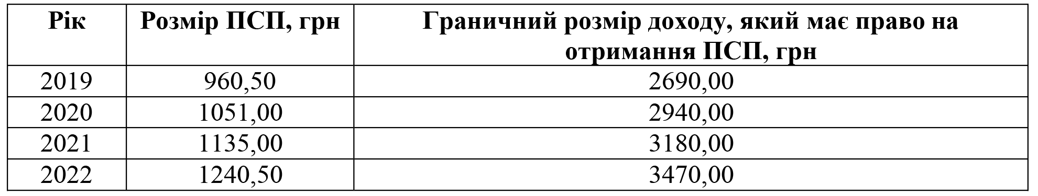

Станом на 2020 рік, граничний розмір доходу збільшився на 250 грн. (+9,29%), на 2021 рік – збільшився на 240 грн. (+8,16%), а на 2022 рік – на 290 грн. (+9,12%). Відповідно зі збільшенням доходу, зростав і розмір податкової соціальної пільги. У 2020 році він збільшився на 90,50 грн. (+9,42%), у 2021 році зріс на 84 грн. (+7,99%), а у 2022 році – на 105,50 грн. (+9,30%).
Проаналізувавши інформацію з таблиці 1.4, можна зробити висновок, що разом з коливаннями у прирості граничного доходу, який мав право на отримання податкової соціальної пільги, сам розмір такої пільги відповідно змінювався впродовж 2020-2022 років. Також зі знайдених даних можна спостерігати рівень інфляції, адже попри те, що у 2022 році у гривневому еквіваленті сума була найбільшою, проте у відсотковому співвідношенні показник 2019 року є найвищим.
Загалом, банкрутство можна поділити на декілька видів: реальне, технічне, фіктивне, навмисне, також можливе і приховування самого банкрутства. Розглянемо у таблиці 1.5 більш детально види банкрутства.
Для кожного з цих видів є окремі наслідки. При реальному банкрутстві суб’єкт господарювання юридично вважається банкрутом, при технічному банкрутстві можна застосувати ефективне антикризове управління, що може допомогти господарюючому суб’єкту повернути прибутковість на попередній рівень. При виявленні факту настання навмисного чи фіктивного банкрутства, вони переслідуються карним законодавством.

Таблиця 1.5
Види банкрутства [5]
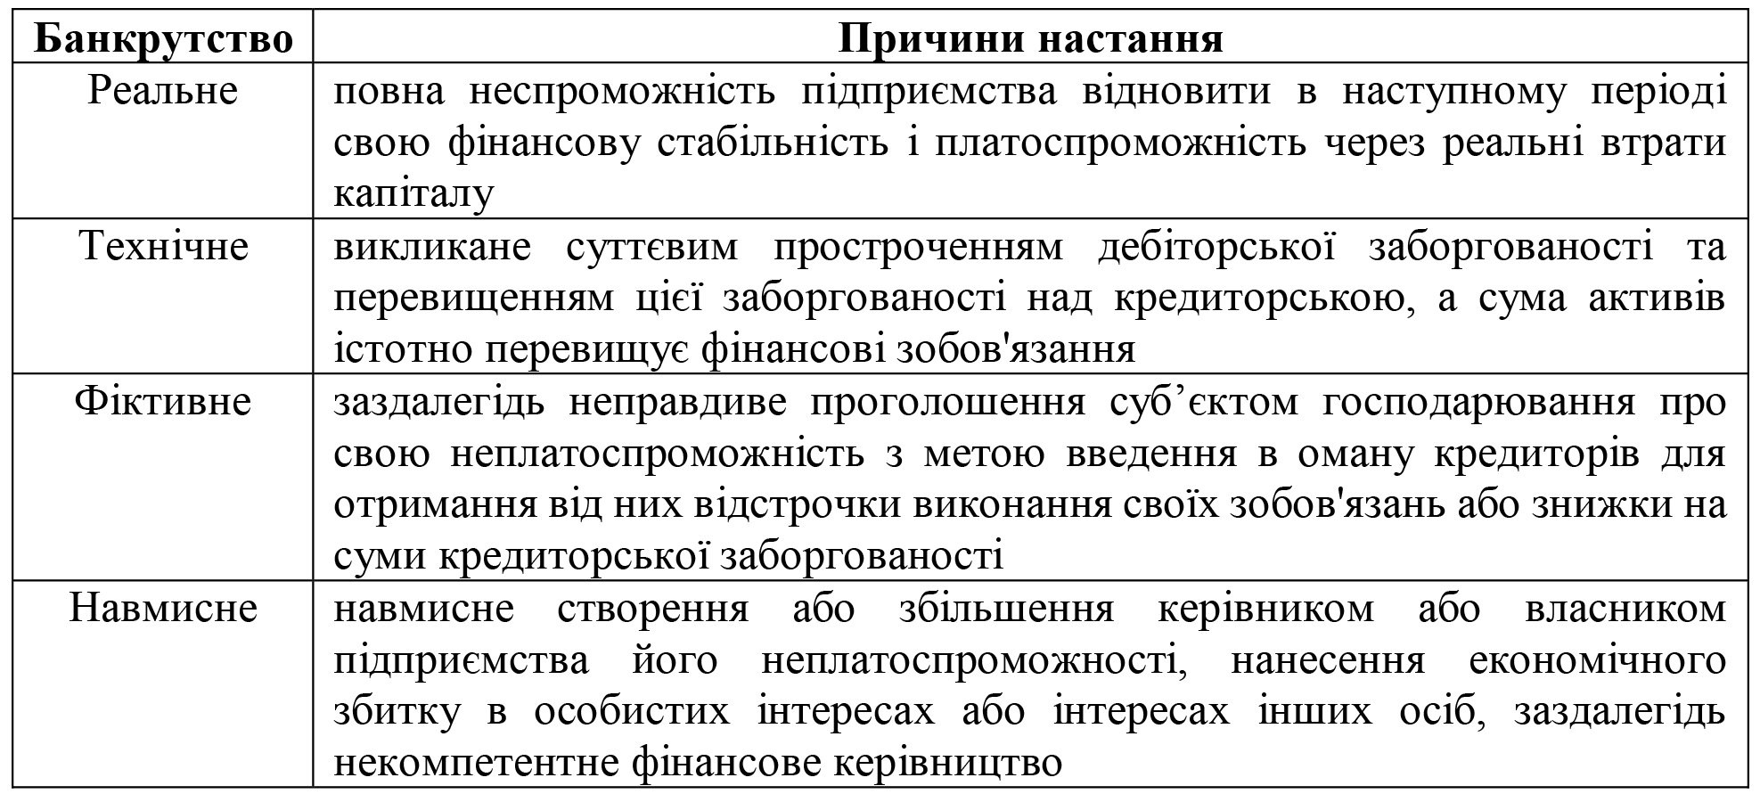

В Україні згідно законодавства процедури банкрутства застосовуються до неплатоспроможних боржників не лише щодо суб’єктів господарювання, а й щодо фізичних осіб – пересічних громадян.
Доволі широке й коло таких процедур для відновлення платоспроможності або ліквідації (для суб’єктів господарювання) чи звільнення від боргів (для фізичної особи). Так, Кодексом України з процедур банкрутства передбачається застосування до боржників таких процедур банкрутства, як: розпорядження майном, санація, ліквідація, реструктуризація боргів, погашення боргів.
Для порівняння розглянемо умови початку проведення процедури банкрутства фізичних та юридичних осіб (табл. 1.6).
Сам процес настання банкрутства залежить як від дій самого суб’єкта господарювання, так і від зовнішнього навколишнього середовища. Оскільки несприятливі економічні умови є вагомим елементом розвитку підприємств чи установ. Від цих умов залежить, чи зможуть вони розвиватись надалі у своїх галузях.
Проте на рахунок ролі банкрутства для розвитку економіки країни продовжуються дискусії між вченими.
Таблиця 1.6
Умови проведення процедури банкрутства фізичних та юридичних осіб в Україні [23]
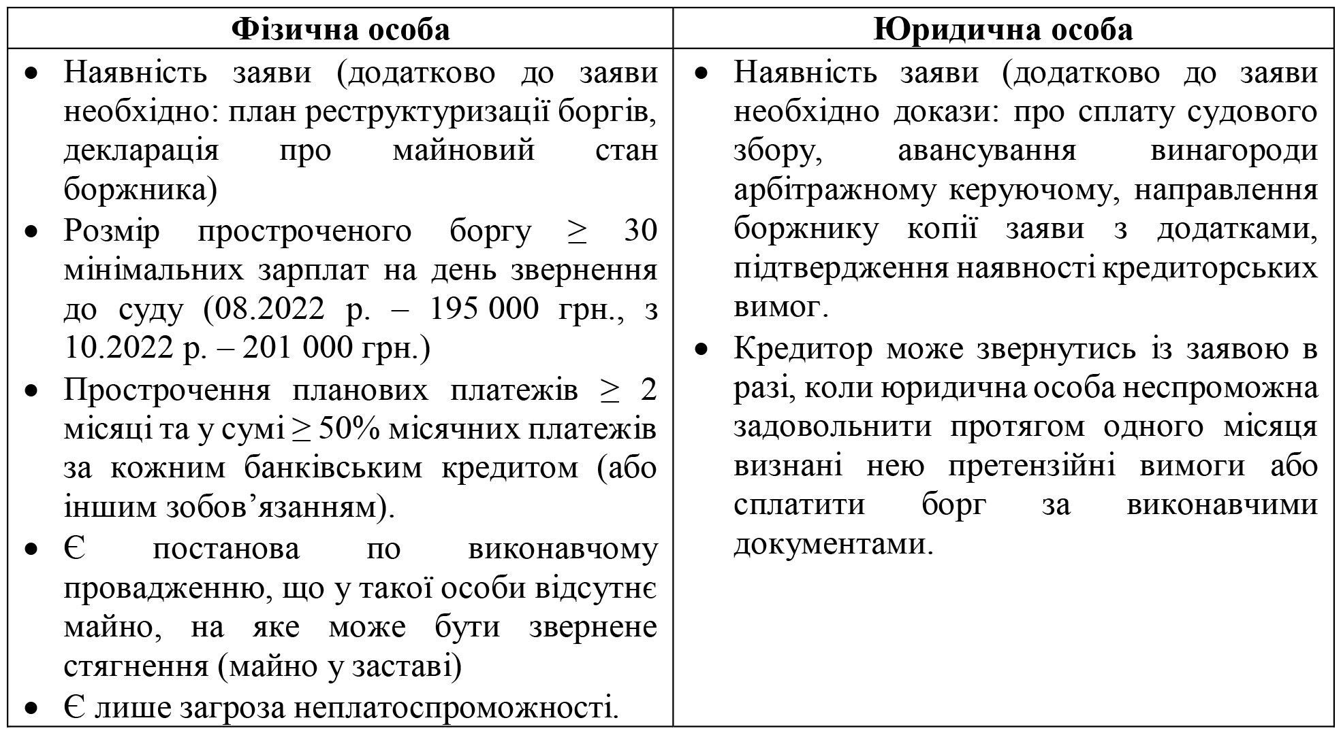

Зараз у світовій науковій літературі є два погляди на те, як на галузевому та державну рівні банкрутство впливає на економіку. Одні науковці вважають, що банкрутство несе за собою негативний вплив на економіку, в той час, як інші заявляють про позитивні наслідки [54].
Розглянемо ці позитивні та негативні аспекти банкрутства у таблиці 1.7.
Таблиця 1.7
Наслідки банкрутства для економіки [33]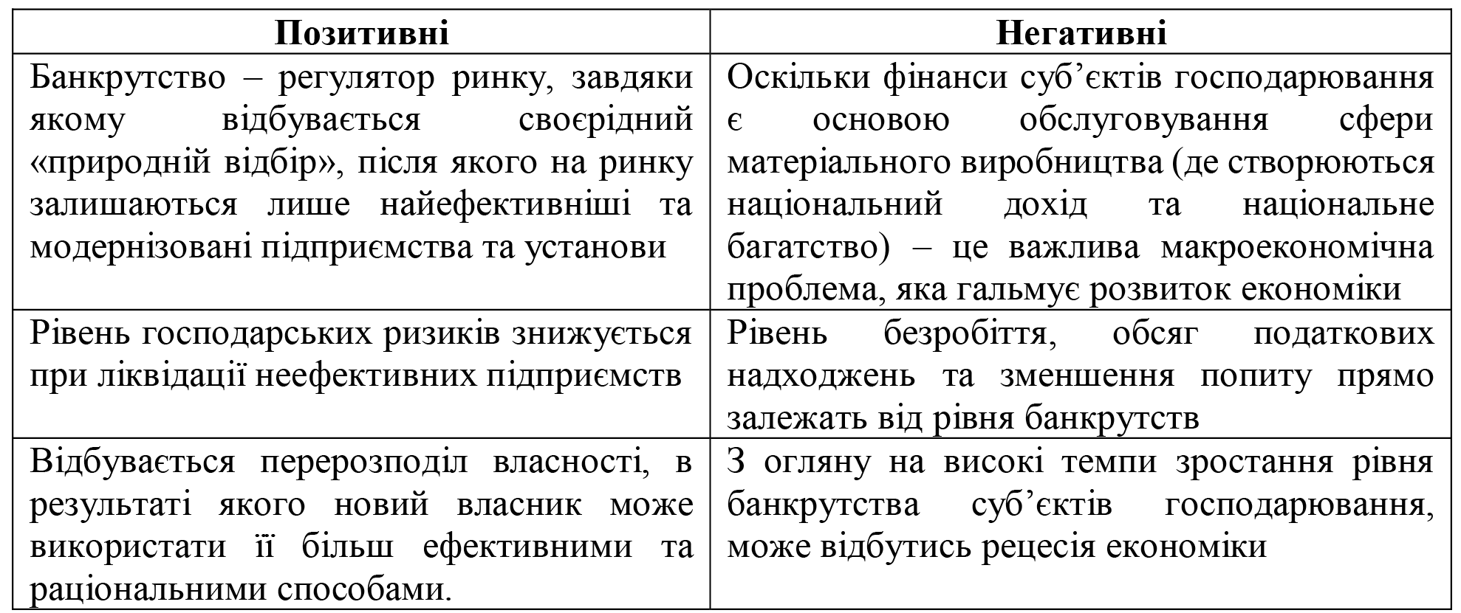
Також на процедуру проведення банкрутства впливають такі чинники, як поширення коронавірусної хвороби (Covid-19), та повномасштабне вторгнення на територію України.
Під час карантину було визначено, що «… збори кредиторів проводитимуться в режимі відео-конференцій, також досить широко використовувались опитування. Також було обумовлено, що арбітражний керуючий не несе відповідальності, якщо певні дії він не може вчинити через карантинні обмеження» [46].
З початком введення воєнного стану були спрощені умови провадження справи про банкрутство.
На жаль, через повномасштабну збройну агресію російської федерації усі громадяни і суб’єкти господарювання в Україні зазнають негативних наслідків, що призводять до наявності у декого ознак неплатоспроможності чи стають наслідком їх неплатоспроможності. Для суб’єктів господарювання війна ускладнила або унеможливила здійснення господарської діяльності, проведення розрахунків з контрагентами і виконання зобов’язань. Втім, процедури банкрутства є інструментом не лише для ліквідації і виходу з ринку (для суб’єктів господарювання) чи продажу всього майна і звільнення від боргів (для фізичної особи), а і дієвим механізмом для оздоровлення фінансово-господарського становища і відновлення платоспроможності.
Так, для збереження сталості економічних відносин в Україні і повноцінного використання можливостей Кодексу в умовах воєнного стану та протягом 6 місяців із дня його припинення або скасування Міністерство юстиції України долучилося до розробки проекту Закону України «Про внесення змін до Кодексу України з процедур банкрутства щодо застосування процедур банкрутства у період дії воєнного стану», який зареєстровано 07.06.2022 р. Метою і завданням цього законопроекту є спрощення доступу суб’єктів господарювання, які стали неплатоспроможними через повномасштабну збройну агресію Росії, до судових процедур банкрутства і підвищення ефективності їх застосування в умовах воєнного та післявоєнного стану.
Цим законопроектом передбачено «… компенсаторні і додаткові механізми, які дозволять більш ефективно застосовувати судові процедури банкрутства. Зокрема, щодо часу розгляду справи і розміру отриманих кредиторами коштів. Наприклад, вводиться інструмент отримання арбітражним керуючим необхідної інформації – запит арбітражного керуючого, забезпечується накладення арешту для забезпечення вимог кредиторів» [24].
Також у законопроекті зазначено, що «… справу про банкрутство може бути відкрито за заявою боржника, якщо проведення бойових дій призвело до його неплатоспроможності, без здійснення авансування винагороди арбітражному керуючому на депозитний рахунок суду. При цьому боржник має укласти угоду з арбітражним керуючим про виконання останнім повноважень у справі про банкрутство (неплатоспроможність) до її закриття з оплатою винагороди арбітражного керуючого на умовах, визначених такою угодою» [24].
Отже, як бачимо, процеси удосконалення нормативно-правового забезпечення механізму проведення процедури банкрутства суб’єктів господарювання в Україні тривають й надалі.

Висновки до розділу 1
Оскільки економічна ситуація в світі є досить нестабільною, ризик настання банкрутства є досить високим як для фізичних, так і для юридичних осіб.
Інститут банкрутства у сучасних економічних умовах є важливою складовою ринкової економіки та регулятивним важелем діяльності держави. Законодавчо стратегічною метою даного інституту виступає забезпечення економічної безпеки і сталого розвитку держави. Ця мета реалізується через процедури виведення з ринку суб’єктів господарювання, що працюють неефективно та є потенційно нежиттєздатні, а також відновлення платоспроможної діяльності тих суб’єктів господарювання, які хоч і мають незадовільний фінансовий стан, проте ці проблеми упродовж незначного часового діапазону можуть бути усунені. Під час таких процесів відбувається перерозподіл ресурсів від неефективних до ефективних власників, підвищення довгострокової фінансової стійкості суб’єктів господарювання та регулювання кредитних ризиків.
Як і в інших галузях, механізм банкрутства має багато недоліків, а методи його проведення є досить складними і трудомісткими. Взаємодія між учасниками такого процесу часто призводить до конфліктів, що може негативно вплинути на розвиток економіки країни.
Отже, аналізуючи вищесказане, можна вважати, що інститут банкрутства досить неоднозначно впливає і на господарюючих суб’єктів, і на економіку країни вцілому.

РОЗДІЛ 2
АНАЛІЗ ПРАКТИКИ ВИЗНАЧЕННЯ ЙМОВІРНОСТІ НАСТАННЯ БАНКРУТСТВА НА ПРИКЛАДІ ФІНАНСОВОЇ УСТАНОВИ

2.1. Аналіз випадків банкрутства фінансових установ в Україні
Сфера відносин щодо надання фінансових послуг є однією із тих галузей економіки України, що набула найбільш динамічного розвитку останнім часом.
Ринок фінансових послуг – це «… певна сукупність взаємопов’язаних та взаємообумовлених послуг у сфері фінансів, з фінансовими активами, які надаються спеціалізованими закладами, що мають відповідний дозвіл на виконання цих послуг (ліцензію)» [3].
Згідно вітчизняного законодавства, ринки фінансових послуг являють собою сферу діяльності учасників ринків фінансових послуг з метою надання та споживання певних фінансових послуг. До фінансових послуг належать професійні послуги на ринках банківських послуг, страхових послуг, інвестиційних послуг, операцій з цінними паперами та інших видів інструментів, що забезпечують обіг фінансових активів.
Усі суб’єкти ринку фінансових послуг взаємодіють між собою. Цю взаємодію можна пояснити на рис. 2.1.
До І рівня цієї моделі відносяться банки, фондові біржі, страхові компанії та інші фінансові інститути.
До ІІ рівня – компанії з управління активами. Вони нагромаджують фінансові активи та вкладають їх у цінні папери.
На ІІІ рівні є недержавні пенсійні фонди. У вигляді пенсійних внесків вони накопичують грошові кошти фізичних та юридичних осіб і гарантують їх наростити, інвестуючи в фінансові інструменти.
IV рівень включає в себе усіх фізичних осіб та підприємств, які є одночасно і об’єктами інвестиційного та ощадного ринків.

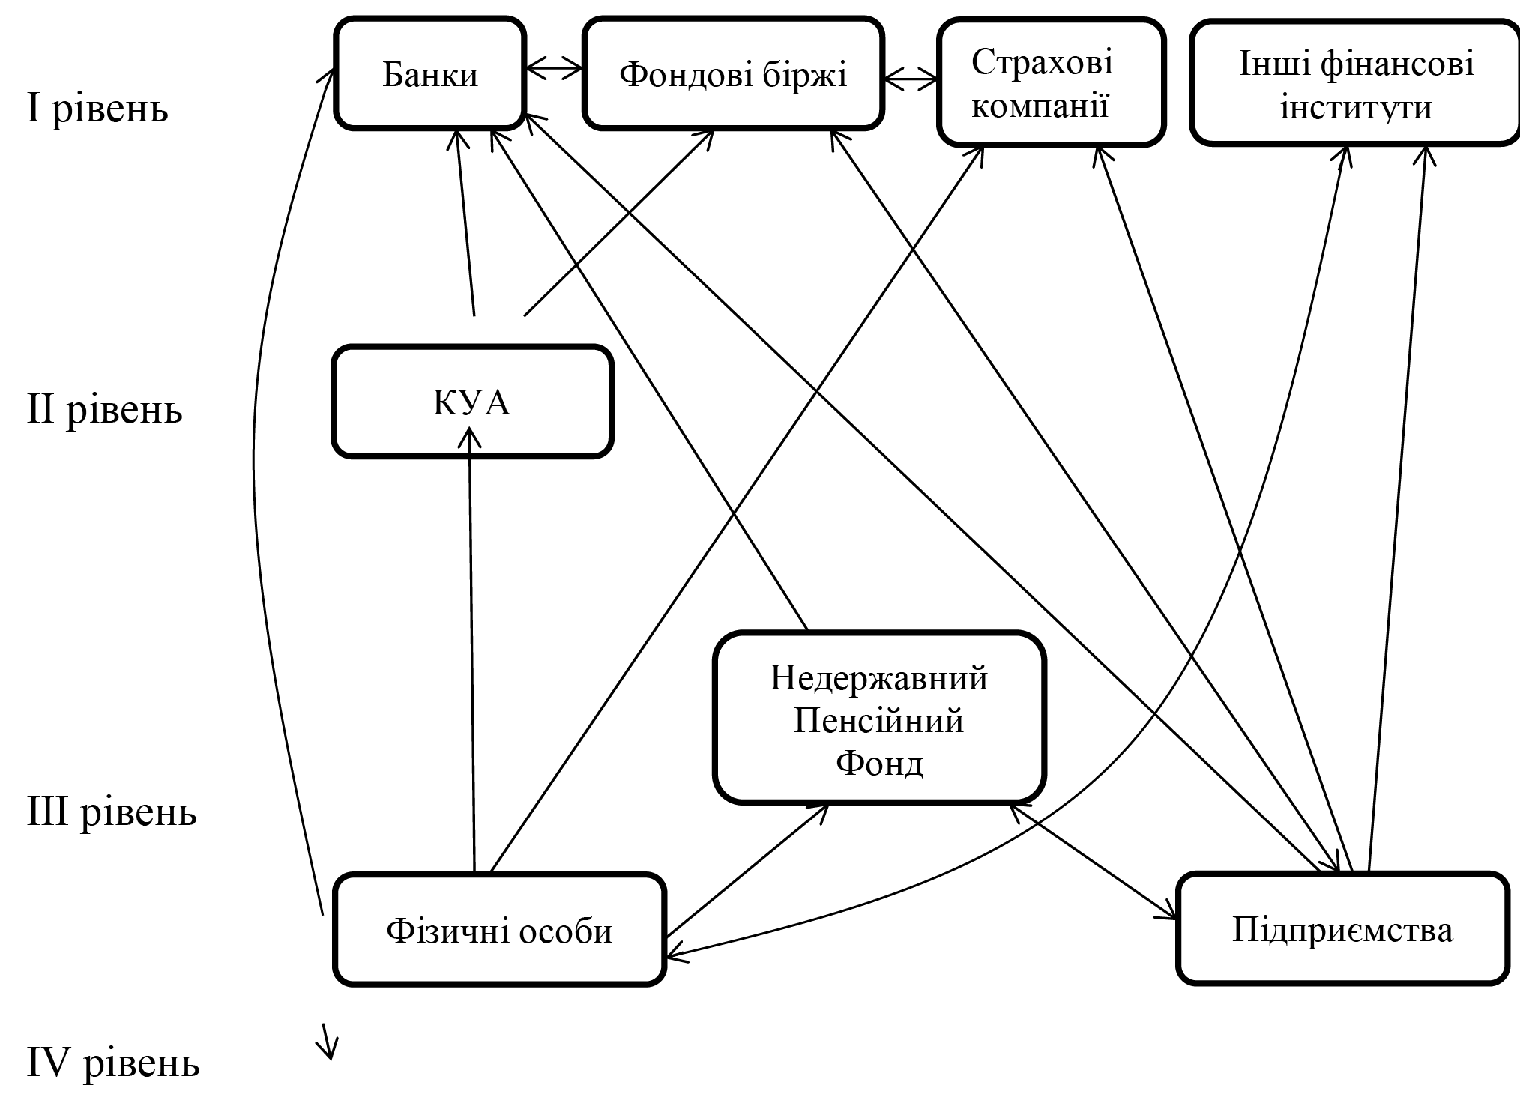

Рис. 2.1. Система взаємодії суб’єктів фінансових послуг [3]

Розвиток фінансового сектора, підприємництва та конкурентного середовища в Україні приводить до перебудови всіх складових ринку фінансових послуг. При цьому вагомого значення набуває діяльність фінансових посередників, зокрема небанківських фінансових інститутів, що задовольняють потреби економічних суб’єктів через надання широкого переліку вузькоспеціалізованих фінансових послуг.
Як і для представників реального сектору економіки, для суб’єктів господарювання фінансового сектору теж притаманні кризові явища.
На банкрутство впливає ряд зовнішніх та внутрішніх чинників. Зазвичай, «… зовнішні чинники практично неможливо врахувати, в той час, як внутрішні – прямо залежні від того, які форми, методи та організація роботи суб’єкта господарювання» [11] (рис. 2.2).

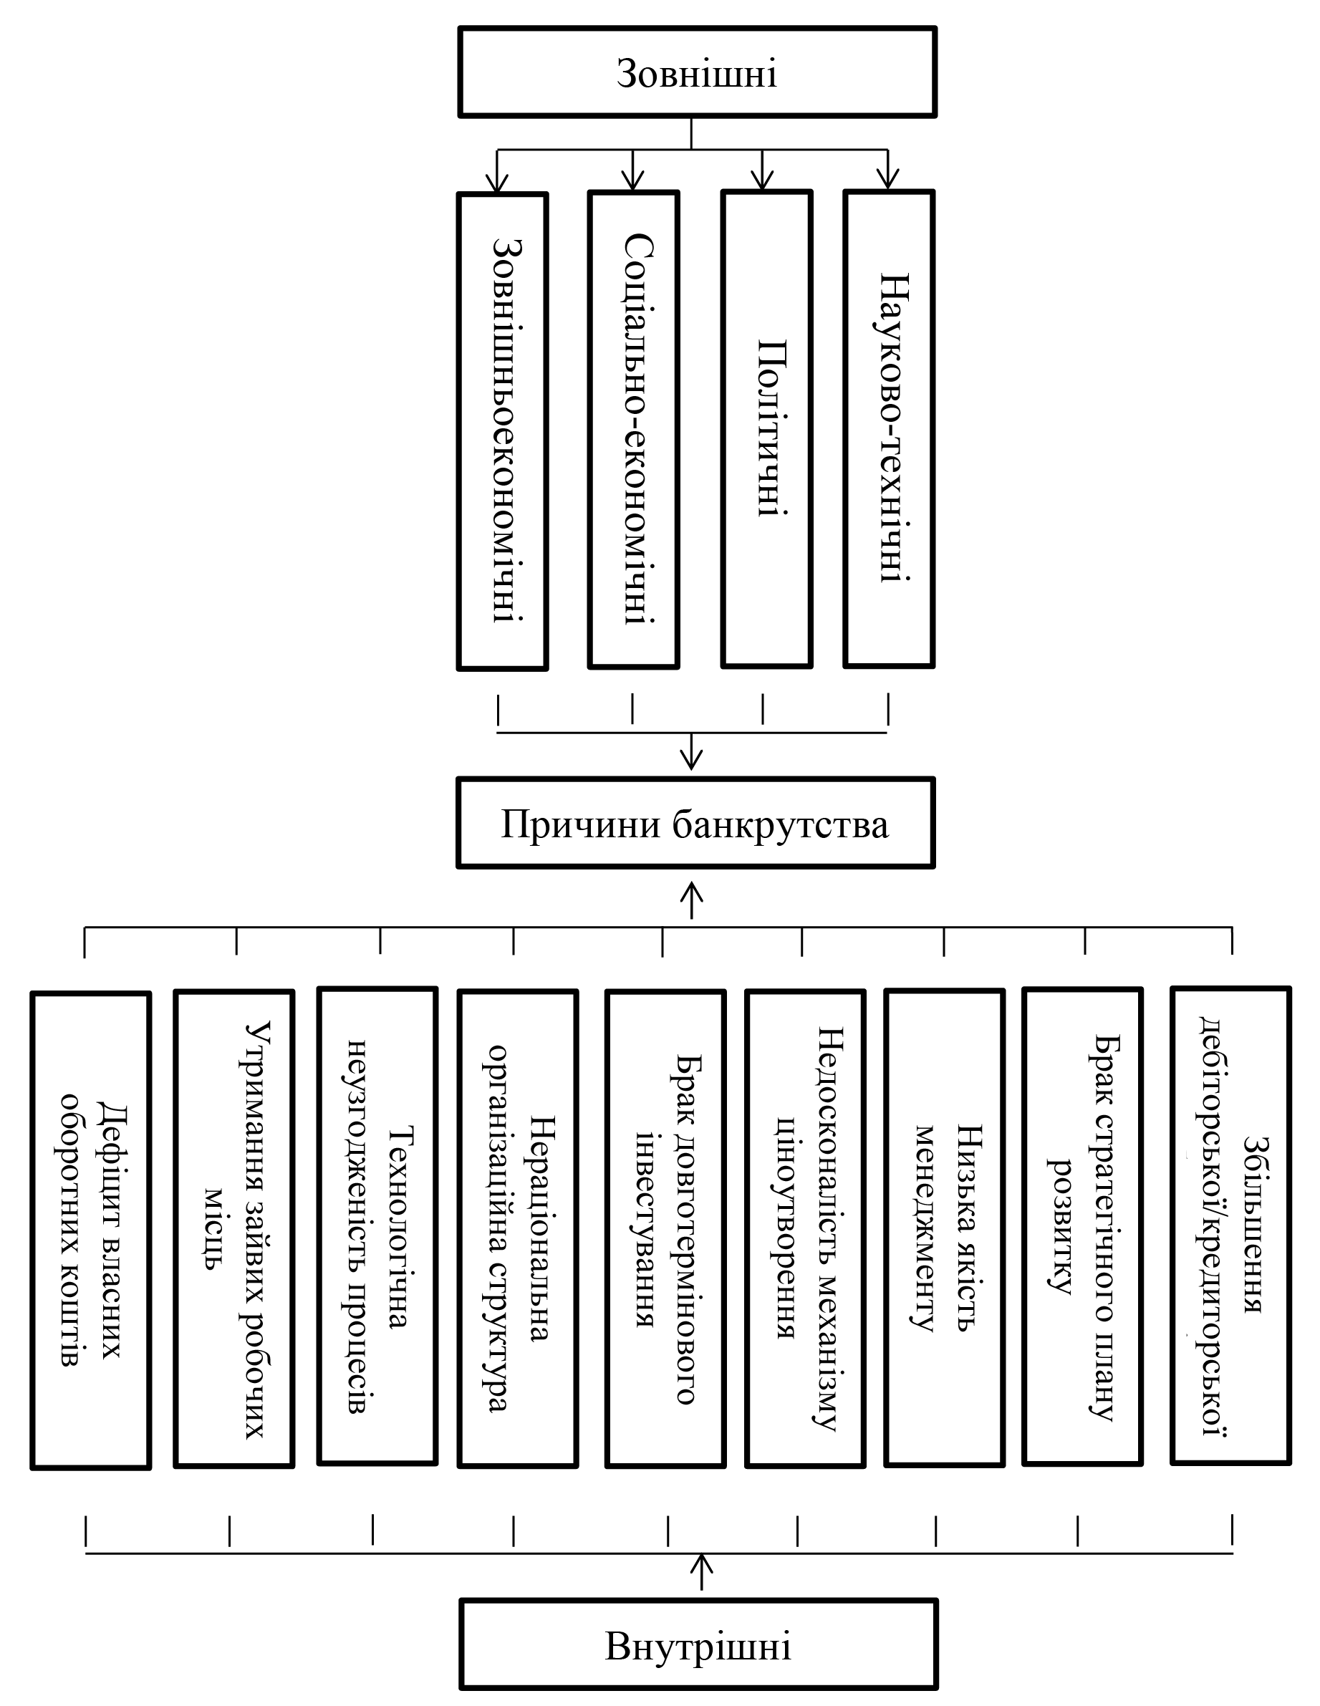

Рис. 2.2. Зовнішні та внутрішні причини настання банкрутства [11]

Із зарубіжного досвіду можна сказати, що банкрутство суб’єкта господарювання можна спрогнозувати за 1,5-2 роки до початку проявів очевидних його ознак.
Проаналізуємо випадки виявлення банкрутства на прикладі таких фінансових установ: банків, страхових компаній та кредитних спілок.
Розглянемо у таблиці 2.1 більш детально зміну в активах фінансових установ, які регулюються НБУ, у період з 2019 по 2022 роки.
Таблиця 2.1
Статистика фінансових установ у 2019-2022 рр. [41]
(млн. грн.)
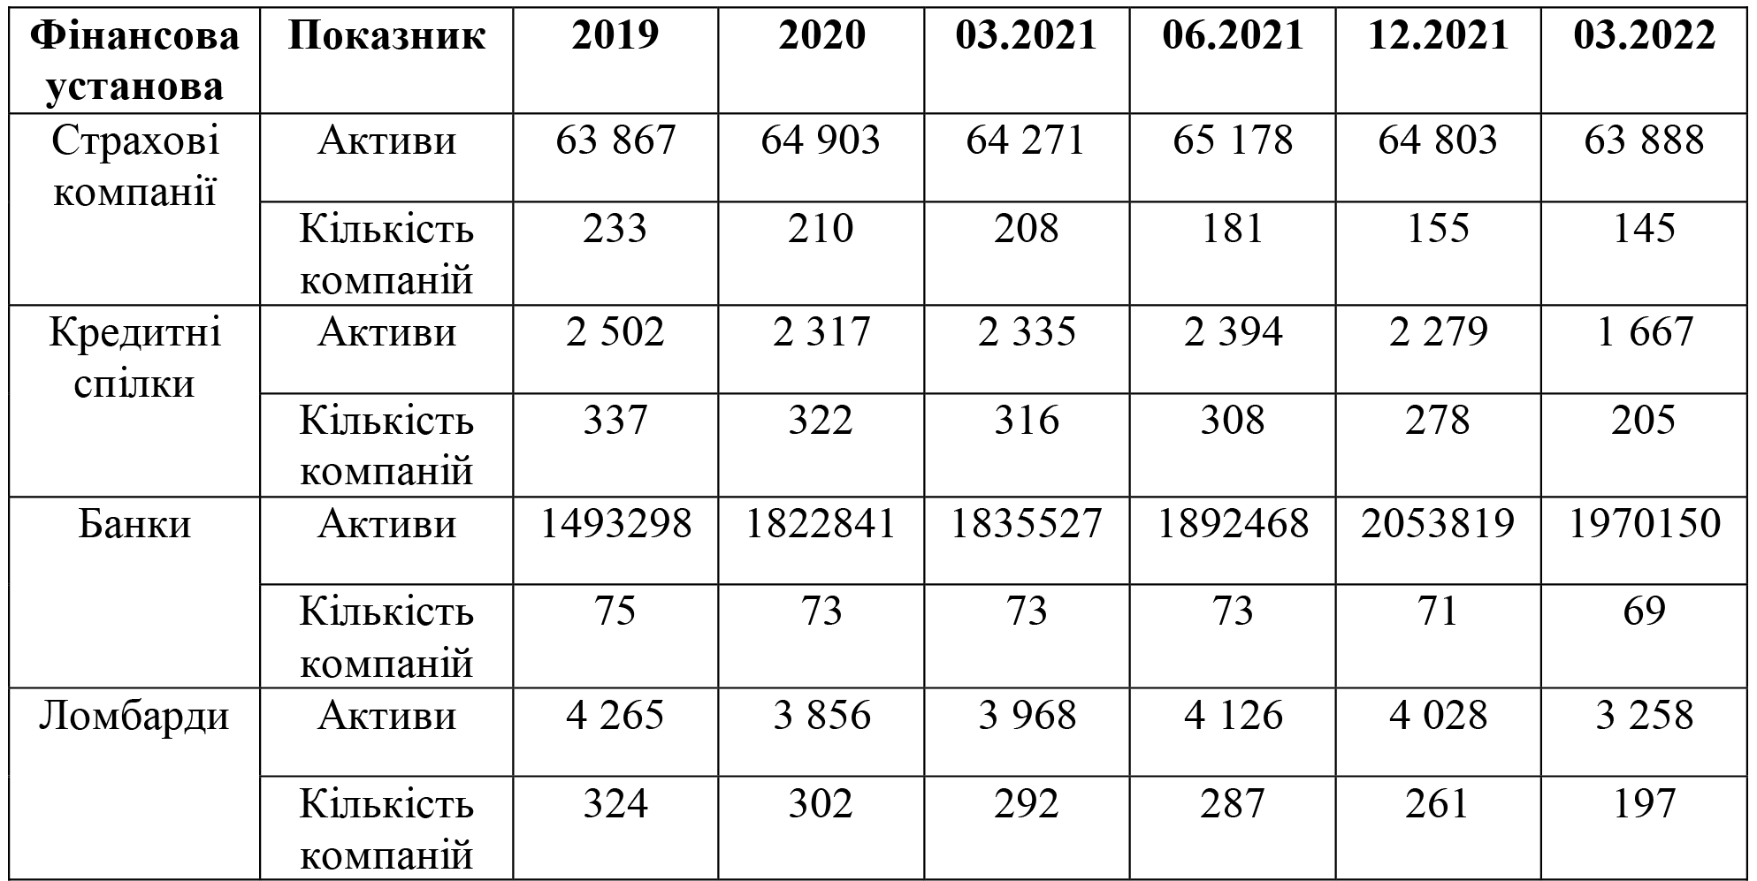

Активи страхових компаній впродовж даного періоду збільшувались, до першого півріччя 2021 р., на перший квартал 2022 р. бачимо, що цей показник практично повернувся до значення 2019 р., проте їх кількість зменшилась на 88 (-37,77%) від кількості у 2019 р.
Активи кредитних спілок за цей період навпаки зменшились на 835 млн. грн. (-33,37%) у 2022 р., в цей час кількість компаній зменшилась на 132 (-39,17%).
Активи банків мали тенденцію до росту і продовжували збільшуватись до кінця 2021 року. Проте на перший квартал 2022 р. даний показник несуттєво зменшився на 83 669 млн. грн. (-4,07%).
Активи ломбардів впродовж обраного періоду коливались у незначних відхиленнях, проте кількість компаній у 2022 р. суттєво зменшилась порівнюючи з 2019 р. на 127 (-39,20%).
Для початку розглянемо діяльність банківських установ в Україні.
«Можна виділити такі основні етапи становлення та розвитку законодавства України стосовно правового забезпечення регулювання неплатоспроможності банків:
- 1992-2000 роки – становлення загального законодавства про неплатоспроможність, яке регулює і відносини банківської неплатоспроможності; становлення державного регулювання роботи банків, враховуючи контроль над ліквідністю і платоспроможністю.
- 2001-2012 роки – запровадження інституту банківської неплатоспроможності і становлення спеціального законодавства в цій сфері.
- 2012-2014 роки – запровадження фінансово-правової моделі виведення неплатоспроможного банку з ринку.
- 2014-2022 роки – удосконалення існуючого законодавства відповідно до соціально-політичних умов» [28, с. 21].
Згідно даних платформи «Опендатабот», за 8 місяців 2022 року 61,8% банків є прибутковими, а 38,2% - збиткові (загальний прибуток становить 7,9 млрд. грн.). [6] порівнюючи з відповідним періодом минулого року, 90% банківських установ були прибутковими (44,1 млрд. грн.)
НБУ оприлюднив дані по основних показниках діяльності банків України, розглянемо цю інформацію у таблиці 2.2.
«Станом на 1 квітня 2022 року з 69 платоспроможних українських банків 44 були прибутковими та отримали чистий прибуток у розмірі 5,85 млрд. грн, 25 були збитковими зі збитком 6 млрд. грн» [47].
Таблиця 2.2
Кількість діючих банків в Україні з 2019 по 2022 роки [64]
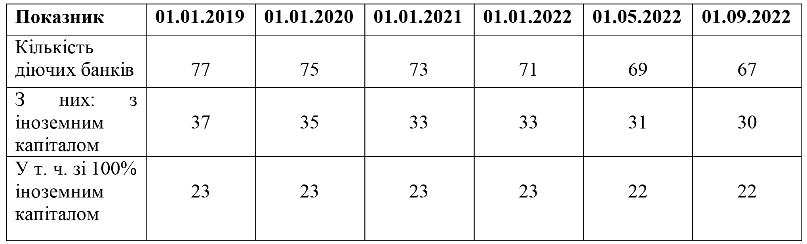

Як бачимо, кількість діючих банків в Україні впродовж даних років плавно йшла на спад. Можна спостерігати тенденцію станом на 1 січня кожного року: щорічно ця кількість зменшується на 2 од.. Проте у вересні 2022 р. бачимо більш стрімкий спад. Також банки, у яких є частка іноземного капіталу поступово зменшувались, разом з цим банки зі 100% іноземним капіталом були незмінними до подій 2022 року.
Розглянемо у таблиці 2.3 більш детально основні показники діяльності банків в Україні впродовж 2019-2022 років.
Таблиця 2.3
Основні показники діяльності банків в Україні впродовж 2019-2022 рр. [38]
(млн. грн.)
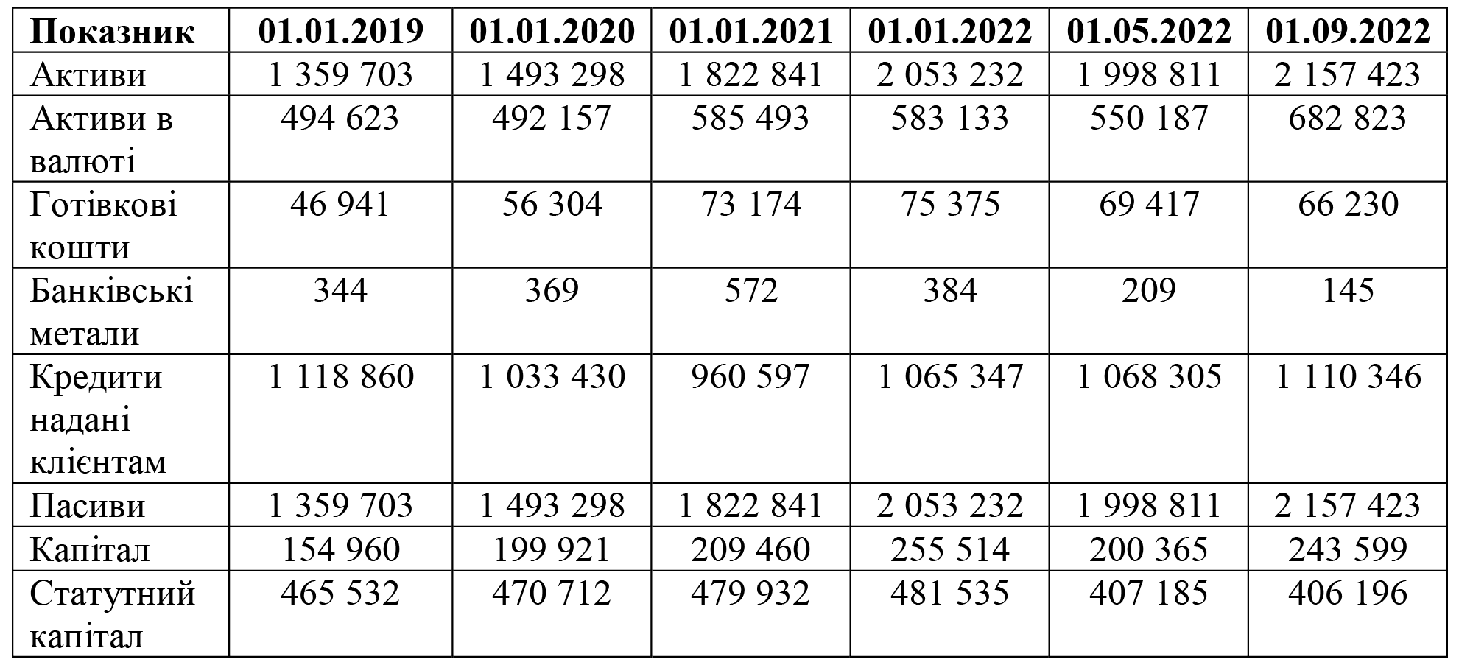
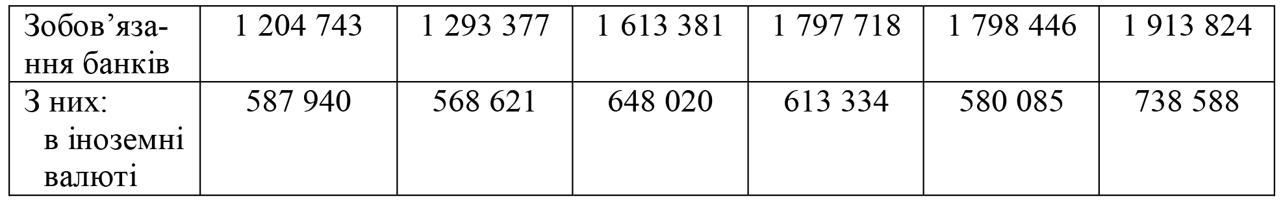

З даних в таблиці спостерігаємо збільшення активів та пасивів впродовж 2019-2022 років. У травні 2022 р. відбувся невеликий спад відносно січня 2022 р. на 54 421 млн. грн.. (-2,65%), проте вже у вересні бачимо збільшення цього показника на 104 191 млн. грн. (+5,07%). Активи у валюті у 2020 р. в порівнянні з 2019 р. незначно зменшились на 2 466 млн. грн. (-0,50%), проте у 2021 р. порівняно з 2020 р. збільшились на 93 336 млн. грн. (+18,96%). Станом на 1 січня 2022 р. цей показник практично не змінився, проте на 1 вересня 2022 р. він збільшився на 99 690 млн. грн. (+17,10%). Це свідчить про збільшення банками обсягу активів та їх акумулювання у валюті. Грошові кошти у вибраному періоді зростають, проте 1 травня 2022 р. в порівнянні з 1 січня 2022 р. цей показник падає на 5 958 млн. грн. (-7,90%), а 1 вересня порівняно з 1 січня 2022 р. значення опускається на 9 145 млн. грн. (-12,13%). Також з таблиці бачимо приріст кількості банківських металів до 2021 року, проте вже в 2022 році відбулось падіння на 188 млн. грн. (-32,87%), а на 1 вересня 2022 року в порівнянні з 1 січня 2022 року це значення опустилось ще на 239 млн. грн. (-62,24%), що у відсотковому співвідношенні є найбільшою зміною. Найменшу кількість кредитів наданих клієнтам банки змогли надати у 2020 році, адже станом на 1 січня 2021 року показник є найменшим.
Спостерігається зростання капіталу до 2022 року, та бачимо, що хоч на 1 травня відбувся спад на 55 149 млн. грн. (-21,58%), на 1 вересня показник майже відновився до рівня початку року на 43 234 млн. грн. (+21,58%). Це свідчить про поступове відновлення та стабілізацію роботи банків. Статутний капітал коливається в мінімальних межах і суттєво не змінився за вибраний період. Зобов’язання банків збільшились досить суттєво двічі: у 2021 р. порівняно з 2020 р. на 320 004 млн. грн. (+24,74%), та у вересні 2022р. порівняно з січнем 2022 р. на 115 378 млн. грн. (+6,46%). Паралельно з цим зросли і зобов’язання в іноземній валюті у 2021 р. порівняно з 2020 р. на 79 399 млн. грн. (+13,96%), у травні 2022 р. відбувся суттєвий спад на 33 249 млн. грн. (-5,42%), а у вересні сума зобов’язань зросла на 125 254 млн. грн. (+20,42%).
З цих даних можна вважати, що попри щорічне зменшення кількості працюючих банків та роботу під час воєнного стану в Україні, банківський сектор забезпечує грошовий обіг, інституційно спроможний та фінансова система загалом не допустила розповсюдження паніки на ринку.
Розглянемо у таблиці 2.4 також випадки банкрутства на прикладі страхових компаній.
Таблиця 2.4
Кількість страхових компаній в Україні за 2019-2022 рр. [49]
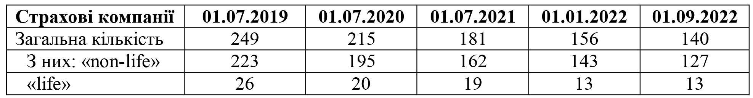

З даних таблиці 2.4 бачимо суттєве зменшення кількості страхових компаній станом на 1 вересня 2022 р. у порівнянні з 2019 р.– 109 (-43,78%). Зокрема СК типу «non-life» зменшилось на 96 (-43,05%), а СК «life» - на 13 (-50%).
«Станом на 30.06.2022 р. загальний обсяг активів страховиків у порівнянні з початком року (до військово агресії), майже не змінився (+2,2%) і склав 65,7 млрд. грн. При цьому, за вказаний період кількість страховиків скоротилася.
Обсяг сформованих страхових резервів у І півріччі 2022 залишився сталим (36,6 млрд.грн). Традиційно, приріст страхових резервів мав місце у сегменті life, а також зростанням резервів збитків страховиків nonlife за рахунок великих збитків, які у переважній частці були перестраховані, та збільшення термінів врегулювання заявлених збитків, при цьому резерви незароблених премій зменшились з огляду на істотне скорочення обсягів наданих послуг у сегменті non-life» [42].
Оскільки з усіх компаній, які припинили страхову діяльність, їм було анульовано ліцензію, як захід впливу, а не як визнання банкрутства, можна вважати, що дане поняття не розповсюджене у страховій діяльності. Окрім цього страховий ринок останнім часом показав стійкість, та, незважаючи на війну в Україні, страховий сектор залишився прибутковим.
«У IІ кварталі 2022 року обсяг активів страховиків збільшився, незважаючи на зменшення кількості компаній на ринку. Водночас обсяги валових страхових премій та виплат із ризикових видів страхування скоротилися порівняно з І кварталом на 10% та 14% відповідно.
Обсяг валових премій страховиків життя у ІІ кварталі зменшився на 27%, натомість виплат – зріс на 5%. Обсяг активів страховиків життя надалі зростав.
Страховики продемонстрували високу прибутковість у першому півріччі. Значну роль в цьому зіграло помітне скорочення інших, ніж операційних, витрат.
Станом на 1 липня 2022 року 15 страховиків порушували щонайменше один із нормативів платоспроможності та ризиковості операцій, проте деякі з них вже відновили свій фінансовий стан у ІІІ кварталі» [58].
Кредитні спілки є різновидом кооперативних організацій. «Основною їх метою є не отримання прибутку, а надання послуг членам, які виступають одночасно і клієнтами, і власниками кредитної спілки» [51].
Таблиця 2.5
Динаміка кількості кредитних спілок в Україні з 2019 по 2022 рр. [40]

«У ІІ кварталі 2022 року обсяг активів та кількість кредитних спілок, що звітують, надалі скорочувалися. Обсяг кредитного портфеля у ІІ кварталі зменшився на 6%.
Прибутковість кредитних спілок дещо зросла через значне скорочення витрат на резервування, забезпечивши майже подвійне зростання нерозподіленого прибутку. Водночас тривало скорочення обсягів депозитів та додаткових пайових внесків на 7% та 1% за квартал відповідно» [58].
Як бачимо, кількість кредитних спілок в Україні суттєво зменшилась у 2022 р. в порівнянні з 2019 (-45%). Загалом на ринку кредитних спілок спостерігається тенденція до скорочення. Кредитні спілки виявились найбільш вразливими серед фінансових установ до введення карантинних обмежень та воєнного стану. Також видно, що вони важко пристосовуються до змін та нововведень, зокрема до впровадження новітніх технологій щодо обслуговування у дистанційному форматі, введення системи прийняття кредитних рішень і «Soft Collection». Також на це впливає той фактор, що основними клієнтами кредитних спілок є люди старшого віку

2.2. Визначення вартості фінансової установи
Ефективним варіантом вирахування банкрутства є визначення «ціни суб’єкта господарювання» у коротко- та довгостроковій перспективах.
Оцінка вартості суб’єкта господарювання здійснюється, як правило, на базі ринкової вартості – ймовірної суми грошей, за яку можливі купівля-продаж об'єкта оцінки на ринку.
Методи витратного підходу нами відображено на рис. 2.3.
Проведемо аналіз фінансової установи на прикладі кредитної спілки «Калина».
«Кредитна спілка «Калина» розпочала свою діяльність у 1994 році при Тернопільському інституті народного господарства. Ініціативна група викладачів провели реєстрацію кредитної спілки як громадської організації, яка об’єднувала працівників ТІНГу, головною метою якої був фінансовий та соціальний захист її членів шляхом залучення їх особистих заощаджень для взаємного кредитування. З 18 листопада 1995 року до статуту були внесені зміни, які об’єднували не лише працівників Тернопільського інституту народного господарства, а жителів міста Тернопіль загалом.

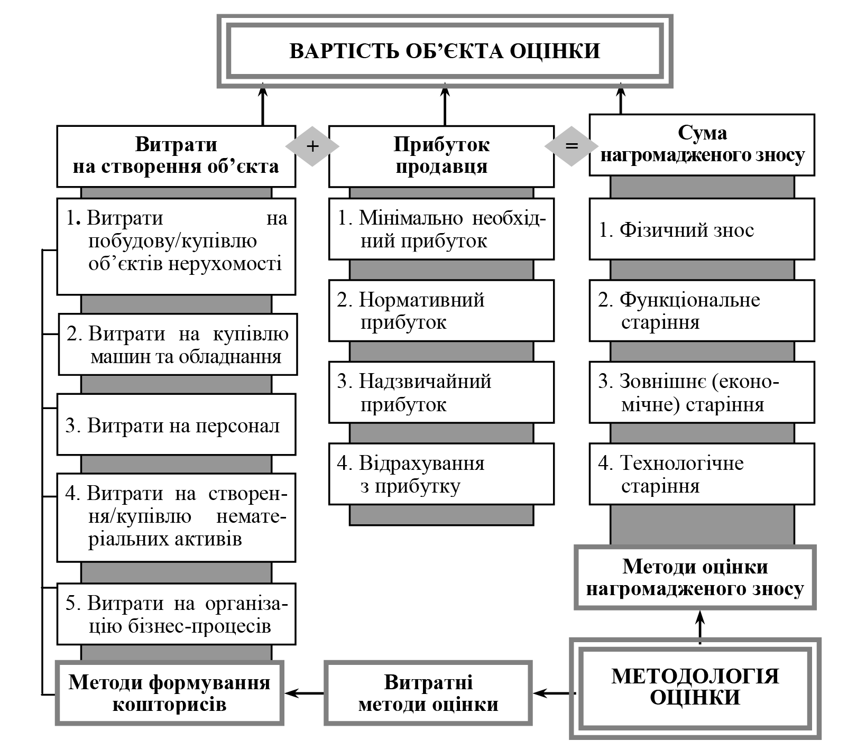
Рис. 2.3. Вартість потенціалу суб’єкта господарювання згідно з витратними позиціями [8]

B травні 1998 року була прийнята нова редакція статуту КС «Калина» відповідно до якого Спілка працювала впродовж 7 років до набрання чинності Закону України «Про кредитні спілки» відповідно до якого було здійснено перереєстрацію кредитної спілки та внесено КС до державного реєстру фінансових установ, отримано ліцензію Держфінпослуг на право залучення внесків (вкладів) членів кредитної спілки на депозитні рахунки, отримано ліцензію Держфінпослуг на право надання фінансових кредитів за рахунок залучених коштів, крім внесків (вкладів) членів кредитної спілки на депозитні рахунки.
За час роботи КС «Калина» на ринку фінансових послуг ми стали фаховим та професійним учасником фінансового ринку з репутацією надійного та стабільного партнера. З року в рік КС «Калина» розширює спектр своїх послуг та нарощує активи, формує резервний фонд для гарантії вкладів, дотримується встановлених нормативів діяльності» [27].
Згідно з майновим підходом вартість підприємства розраховується як сума вартостей усіх активів (основних засобів, запасів, вимог, нематеріальних активів тощо), що складають цілісний майновий комплекс, за мінусом зобов'язань. Основним джерелом інформації за даного підходу є баланс підприємства (табл. 2.6).
Таблиця 2.6
Динаміка майна КС «Калина» та джерел його формування у період 2019-2021 рр. [55]
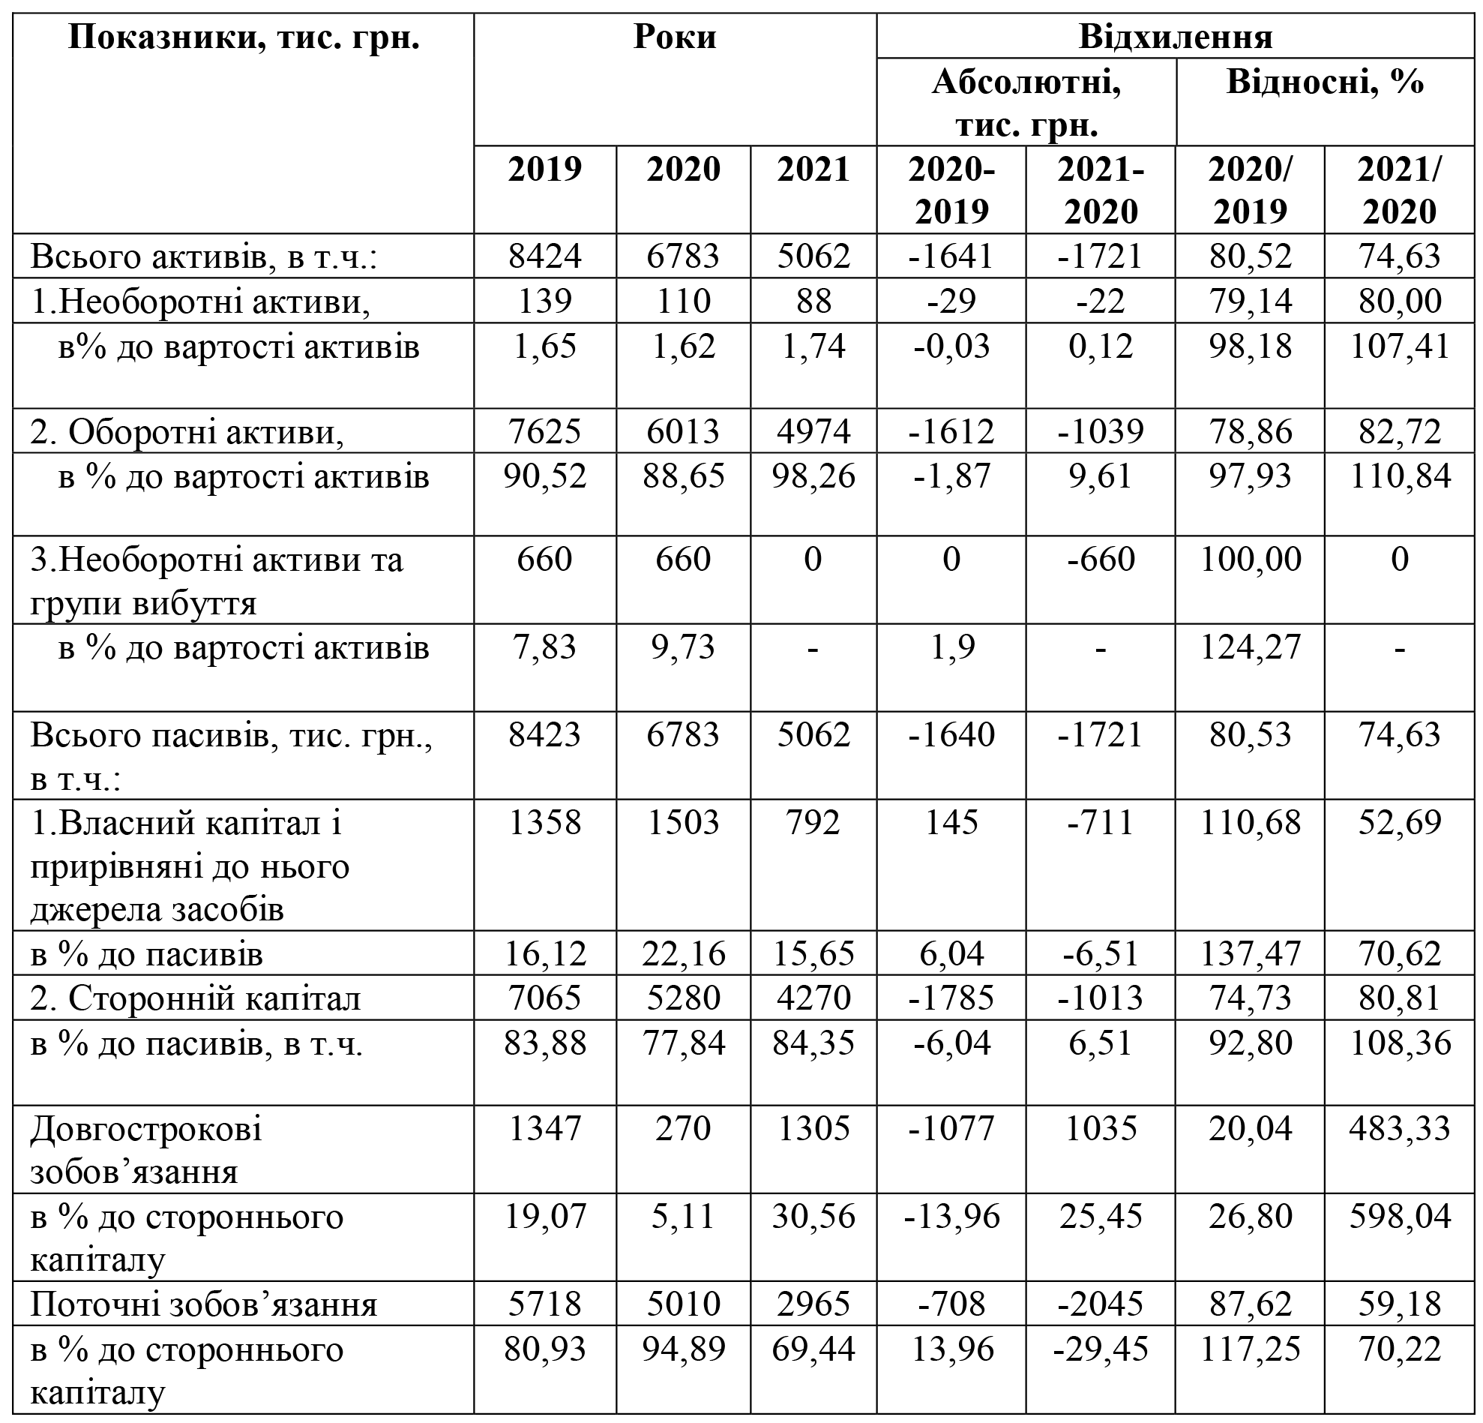

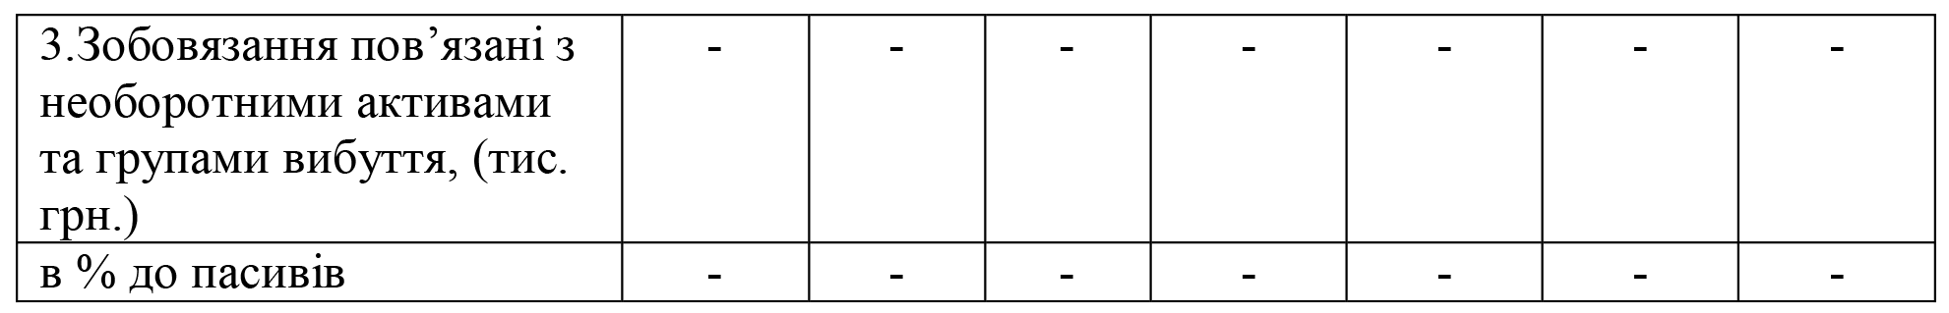

Для більш повної картини слід розрахувати такі коефіцієнти: ліквідності, оборотності, абсолютної, періодичної та поточної платоспроможності, ймовірності банкрутства, та чистий прибуток.
Коефіцієнт ліквідності на 2019 рік:
7 625/5 718 = 1,33
Коефіцієнт ліквідності на 2020 рік:
6 013/5 010 = 1,20
Коефіцієнт ліквідності на 2021 рік:
4 974/2 965 = 1,68
Коефіцієнт оборотності = Чистий дохід (виручка) від реалізації продукції / Власний капітал
Чистий дохід (тис. грн.)₂₀₁₉ = 3 684
Чистий дохід (тис. грн.)₂₀₂₀ = 3 529
Чистий дохід (тис. грн.)₂₀₂₁ = 2 709
Коефіцієнт оборотності₂₀₁₉ = 3 684/1 358 = 2,71
Коефіцієнт оборотності₂₀₂₀ = 3 529/1 503 = 2,35
Коефіцієнт оборотності₂₀₂₁ = 2 709/792 = 3,42
Отже, з аналізу динаміки майна підприємства та джерел його формування, на кінець 2019 року активів було 8 424 тис. грн., а пасивів 8 423. На кінець 2020 року активів було 6 783 тис. грн., а пасивів 6 783 тис. грн.. А на кінець 2021 року активів було 5 062 тис. грн., а пасивів 5 062 тис. грн.
У 2020 в порівнянні з 2019 роком активи зменшились на 1 641 тис. грн. (на 19,48% менше), а у 2021 в порівнянні з 2020 роком – на 1 721 тис. грн. (на 25,37% менше).
Сума необоротних активів на 2020 зменшилась на 29 тис. грн. (-20,86%), на 2021 – на 22 тис. грн. (-20%). Оборотні активи на 2020 зменшилась на 1 612 тис. грн. (-21,14%), на 2021 – 1 039 тис. грн. (-17,28%).
Власний капітал на 2020 зріс на 145 тис. грн. (+10,68%), а на 2021 зменшився на 711 тис. грн. (-47,31%). Сторонній капітал на 2020 рік зменшився на 1 785 тис. грн. (-25,27%), довгострокові зобов’язання на 2020 зменшились на 1 077 тис. грн. (-79,96%), а на 2021 зросли на 1 035 тис. грн. (+383,33%) у % до стороннього капіталу.
Коефіцієнт ліквідності на 2019 становив 1,33, на 2020 – 1,20, а на 2021 – 1,68. Отже збільшення коефіцієнту ліквідності на кінець 2021 року на 0,48 свідчить про те, що підприємство збільшило свою спроможність погашати поточні зобов’язання вчасно і в повному обсязі, проте на кінець 2020 року цей показник зменшився на 0,13, що означає повністю протилежне.
Коефіцієнт оборотності на 2019 становив 2,71, на 2020 – 2,35, а на 2021 – 3,42. Збільшення коефіцієнту оборотності на кінець 2021 року на 1,07 говорить про те, що ефективність використання активів компанії зросла. Проте на кінець 2020 ця цифра була від’ємною – -0,36.
Таблиця 2.7
Динаміка фінансових результатів КС «Калина» у період 2019-2021 рр. [55]
(тис. грн.)
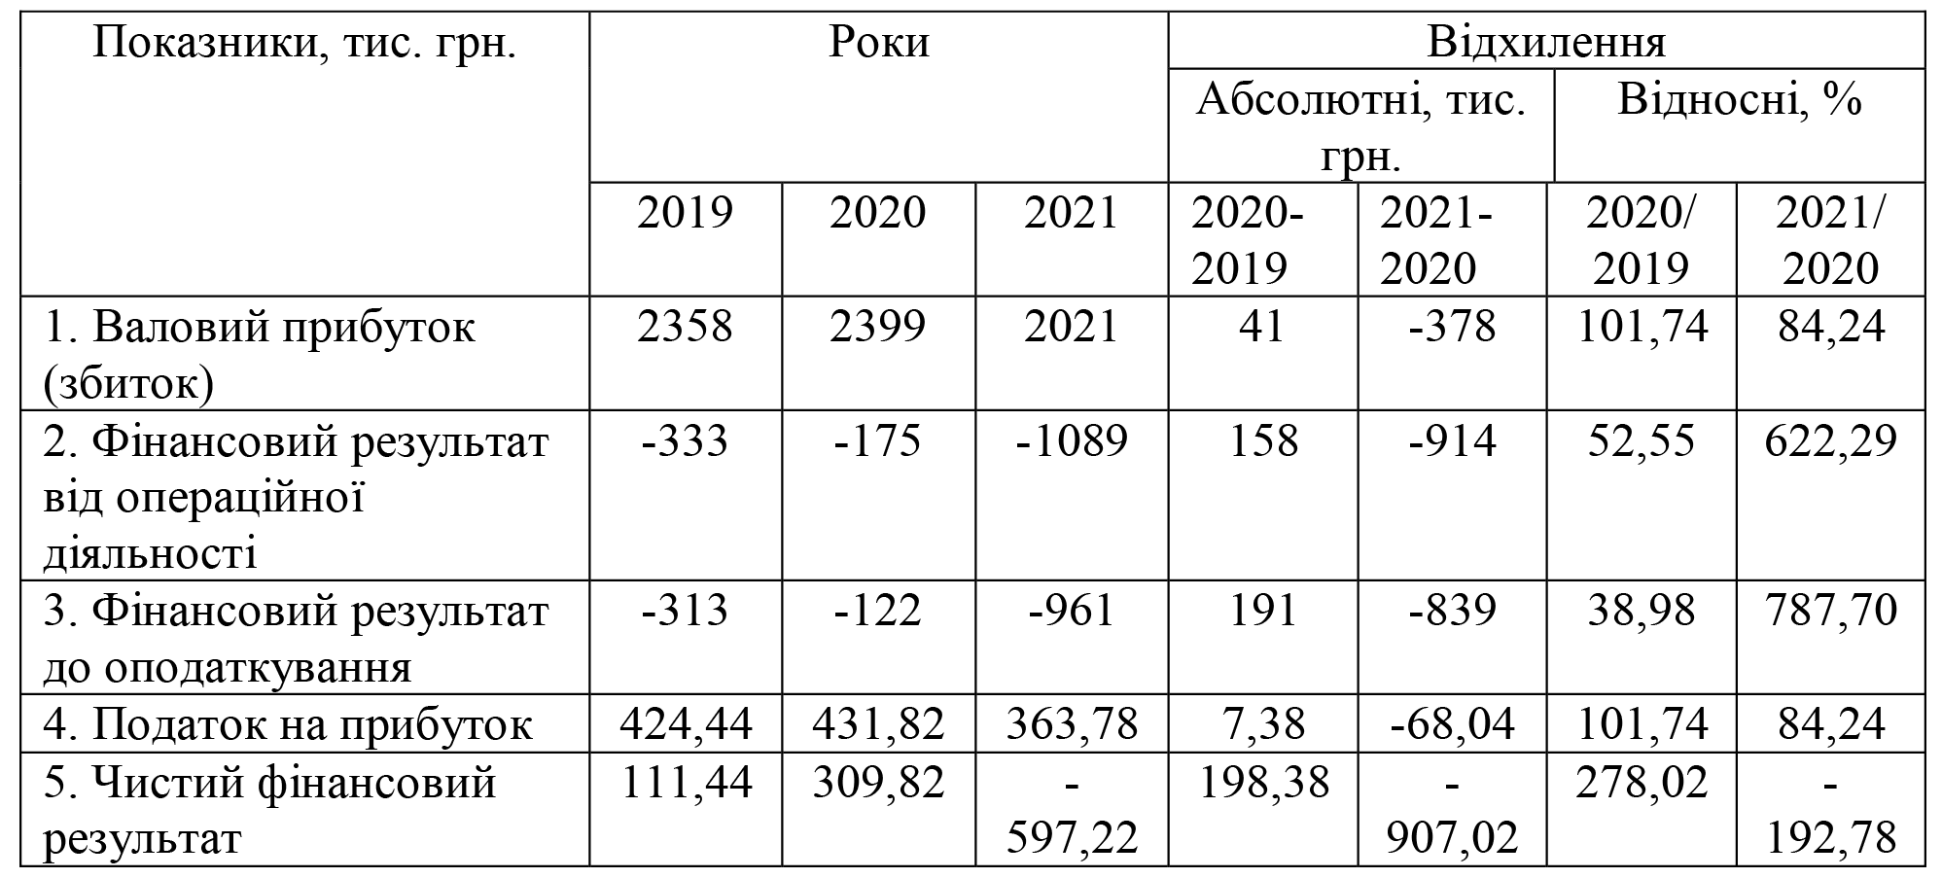
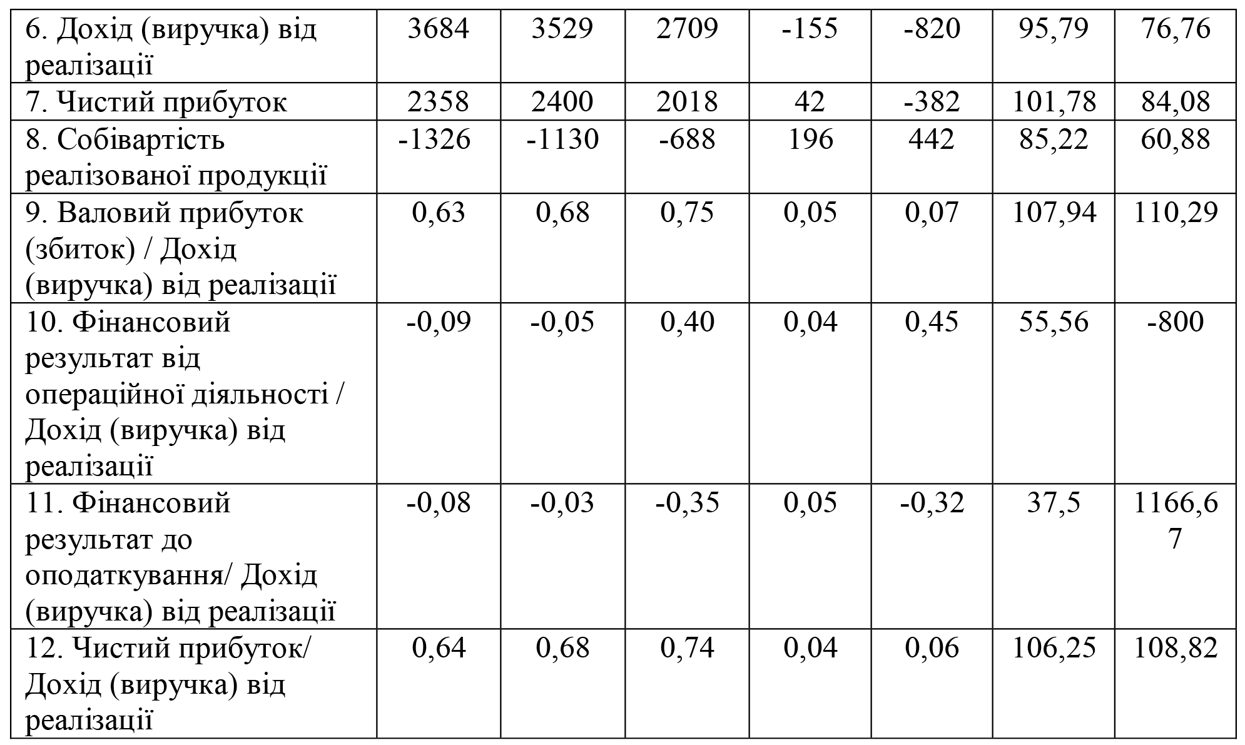

Податок на прибуток – 18 %
Чистий фінансовий результат = Фінансовий результат до оподаткування + Податок на прибуток
Чистий прибуток = Валовий прибуток (збиток) – Загальні витрати
Чистий прибуток₂₀₁₉ = 2 358 – (-966-1 725+2 691) = 2 358
Чистий прибуток₂₀₂₀ = 2 399 – (-1 065-1 512+2 576) = 2 400
Чистий прибуток₂₀₂₁ = 2 021 – (-1 268-1 846+3 114) = 2 018
Також розрахуємо коефіцієнти абсолютної, періодичної та поточної платоспроможності.
$$КАП=\frac{ГА+КФІ}{ПФЗ}$$
де
КАП – коефіцієнт абсолютної платоспроможності підприємства;
ГА – сума грошових активів підприємства на визначену дату;
КФІ – сума короткострокових фінансових інвестицій підприємства на визначену дату;
ПФЗ – сума всіх поточних фінансових зобов’язань підприємства на визначену дату.
КАП₂₀₂₁ = 539/(0+0+0+0+140+2 555+1 347) = 0,13
КАП₂₀₂₀ = 480/(7+0+0+0+85+3571+270) = 0,12
КАП₂₀₁₉ = 969/(7+0+0+0+59+5169+1347) = 0,15
Нормативне значення КАП – не менше 0,2. Тобто це означає, що не менше 20% короткострокових зобов’язань підлягають погашенню щодня.
Показники знаходяться близько до норми, проте не є достатніми. Найближчим був показник 2019 року з відхиленням -0,05 від норми, найдальше – показник 2020 року з відхиленням -0,08. Таким чином, кредитна спілка не може погасити короткострокові зобов’язаня щодня у потрібній кількості.
Це значить, що кредитна спілка може погасити малу частину поточних зобов’язань за рахунок абсолютно ліквідних активів.
$$КПпер=\frac{ГА+КФІ+ДЗ}{ПФЗ}$$
де
КП_{пер} – коефіцієнт періодичної платоспроможності;
ГА – сума грошових активів підприємства (середня або на визначену дату);
КФІ – сума короткострокових фінансових інвестицій підприємства (середня або на визначену дату);
ДЗ – сума дебіторської заборгованості підприємства всіх видів (середня або на визначену дату);
ПФЗ – сума всіх поточних фінансових зобов’язань підприємства (середня або на визначену дату).
КПпер₂₀₂₁ =(539+0+3 6430)/4 042 = 1,03
КПпер₂₀₂₀ = (480+0+4 785)/3 933 = 1,34
КПпер₂₀₁₉ = (969+0+6 495)/6 582 = 1,13
Нормативне значення КПпер – не менше 0,6.
Бачимо, що показники в нормі, найкращим є показник 2020 року. Він більший від показника 2019 року на 0,21, а від показника 2021 року – на 0,31.
Отже, кредитна спілка може покрити значну частку поточних зобов’язань за допомогою абсолютних та швидко ліквідних активів.
$$КПпот=\frac{ОА}{ПФЗ}$$
де
КП_{пот} – коефіцієнт періодичної платоспроможності;
ОА – сума всіх оборотних активів підприємства (середня або на визначену дату);
ПФЗ – сума всіх поточних фінансових зобов’язань підприємства (середня або на визначену дату);
КПпот₂₀₂₁ = (539+0+3 6430+0+0)/4 042 = 1,03
КПпот₂₀₂₀ = (480+0+4 785+0+0)/3 933 = 1,34
КПпот₂₀₁₉ = (969+0+6 495+0+0)/6 582 = 1,13
Нормативне значення КП_{пот} – не менше 1.
Усі показники в нормі та відповідають значенням коефіцієнта періодичної платоспроможності.
Найкращим є показник 2020 року, який більший від показника 2021 року – на 0,31,а від показника 2019 року – на 0,21.
Отже, значна частка поточних зобов’язань може бути погашена за рахунок абсолютних, швидко- та повільноліквідних активів.

2.3. З’ясування ймовірності банкрутства фінансової установи
Фактори, які передують банкрутству можна розділити на зовнішні та внутрішні. Загалом, причини банкрутства можуть відрізнятись. Це залежить від регіону, країни, величини установи, форми власності, організаційно-правового статусу, величини установи тощо.
Розглядаючи причини банкрутства фінансових установ в Україні можна виділити ряд таких причин, серед яких:
- Неграмотне управління;
- Відсутність стратегічного управління;
- Виснаженість основних фондів;
- Нерозвинена система мотивації;
- Низька продуктивність праці;
- Відсутність механізмів застереження від банкрутства;
- Наявність монополії на окремих ринках;
Оскільки у світовій практиці аналіз фінансової стійкості та схильності певних установ до банкрутства є досить розвиненим, для аналізу схильності до банкрутства можна використовувати безліч варіантів. Серед найбільш поширених методів є: модель Спрінгейта, модель Альтмана, модель Ліса, модель Таффлера та ін. у кожної з них є свої переваги та недоліки. До прикладу, модель Альтмана досить проста у використанні, дозволяє диференціювати досліджувані підприємства на потенційних банкрутів та дає досить точні результати, проте вона зовсім не пристосована для використання в українських мовах, має вузьку сферу використання та базується на застарілих даних. А модель Спрінгейта, попри високу надійність оцінки та точність (приблизно 90%), зовсім не підходить для економіки України, бо була розроблена для компаній у США та Канаді, також вона не має регіонального та галузевого розподілу [13, с. 38].
Знайдемо показник ймовірності банкрутства кредитної спілки у 2021 році. Для цього використаємо для перевірки одразу дві моделі: Ліса і Таффлера.
Модель Ліса:
$$L=0,063*X1+0,092*X2+0,057*X3+0,001*X4$$
X₁ = 4 976/5 062 = 0,98
X₂ = 2 709/5 062 = 0,54
X₃ = 0/5 062 = 0
X₄ = 792/5 062 = 0,16
L = 0,063*0,98+0,092*0,54+0,057*0+0,001*0,16 = 0,11
L < 0,037 – ймовірність банкрутства велика
L > 0,037 – ймовірність банкрутства мала
За цим показником ймовірність банкрутства кредитної спілки мала.
Модель Таффлера:
$$Z=0,53*X1+0,13*X2+0,18*X3+0,16*X4$$
X₁ = 0
X₂ = 5 062/(1 305+2 965) = 1,19
X₃ = 2 965/5 062 = 0,59
X₄ = 1
Z = 0,53*0+0,13*1,19+0,18*0,59+0,16*1 = 0,42
Z < 0,3 – ймовірність банкрутства велика
Z > 0,3 – ймовірність банкрутства мала
Згідно цій моделі ймовірність банкрутства суб’єкта господарювання є малою, а також, що у кредитної спілки є хороші довгострокові перспективи на майбутнє.
Важливу роль у проведенні оцінки ймовірності настання банкрутства та його прогнозуванні відіграє діагностика фінансового стану , оскільки стійкість компанії у фінансовому плані є результатом роботи усіх елементів системи фінансових відносин суб’єкта господарювання.
Основні показники, за якими здійснюється оцінка фінансової стійкості кредитної спілки наведені у таблиці 2.8.
Таблиця 2.8
Показники оцінки фінансової стійкості [13]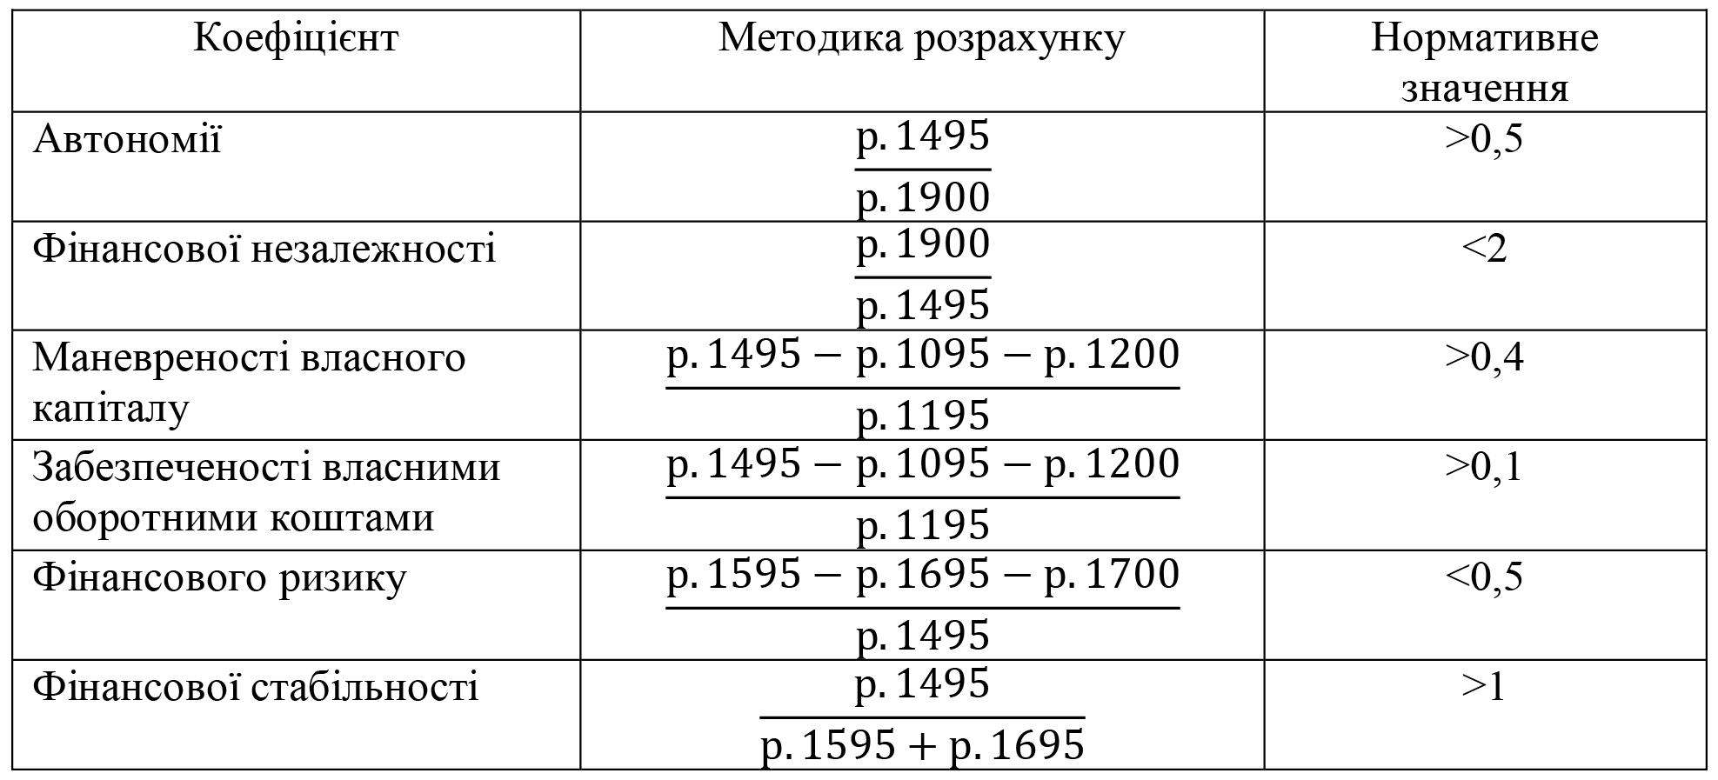
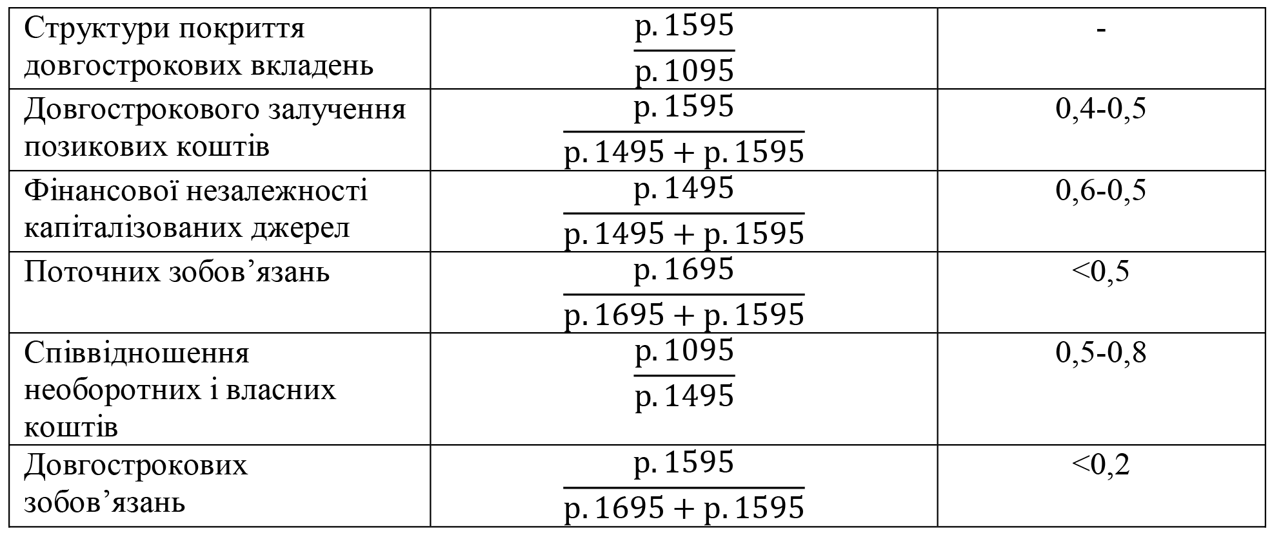

Знайдемо значення усіх коефіцієнтів з даної таблиці на початок на кінець звітного періоду. Для цього скористаємось даними Додатку 1
1. Коефіцієнт автономії_{поч} = 1 503/6 783 = 0,22
Коефіцієнт автономії_{кін} = 792/5 062 = 0,16
2. Коефіцієнт фінансової залежності_{поч} = 6 783/1 503 = 4,51
Коефіцієнт фінансової залежності_{кін.} = 5 062/792= 6,39
3. Коефіцієнт маневреності власного капіталу_{поч} = (1 503 – 110 - 660)/ 1 503 = 0,49
Коефіцієнт маневреності власного капіталу_{кін} = (792- 88 - 0)/792 = 0,89
4. Коефіцієнт забезпеченості власними оборотними коштами_{поч} = (1 503 – 110 - 660)/6 013 = 0,12
Коефіцієнт забезпеченості власними оборотними коштами_{кін} = (792- 88 - 0)/4 974 = 0,14
5. Коефіцієнт фінансового ризику_{поч} = (270 + 5 010 + 0)/1 503 = 3,51
Коефіцієнт фінансового ризику_{кін} = (1 305 + 2 965 + 0)/792 = 5,39
6. Коефіцієнт фінансової стабільності_{поч} = 1 503/(270 + 5 010) = 0,28
Коефіцієнт фінансової стабільності_{кін} = 792/(1 305+2 965) = 0,19
7. Коефіцієнт структури покриття довгострокових вкладень_{поч} = 270/110 = 2,45
Коефіцієнт структури покриття довгострокових вкладень_{кін} = 1 305/88 = 14,83
8. Коефіцієнт довгострокового залучення позикових коштів_{поч} = 270/(1 503 + 270) = 0,15
Коефіцієнт довгострокового залучення позикових коштів_{кін} = 1 305/(792 + 1 305) = 0,62
9. Коефіцієнт фінансової незалежності капіталізованих джерел_{поч} = 1 503/(1 503 + 270) =0,85
Коефіцієнт фінансової незалежності капіталізованих джерел_{кін} = 792/(792+1 305) = 0,38
10. Коефіцієнт поточних зобов’язань_{поч} = 5 010/(5 010+270) = 0,95
Коефіцієнт поточних зобов’язань_{кін} = 2 965/2 965+1 305= 0,69
11. Коефіцієнт співвідношення необоротних і власних коштів_{поч} = 110/1 503 = 0,07
Коефіцієнт співвідношення необоротних і власних коштів_{кін} = 88/792 = 0,11
12. Коефіцієнт довгострокових зобов’язань_{поч} = 270/(5 010+270) = 0,05
Коефіцієнт довгострокових зобов’язань_{кін} = 1 305/(2 965+1 305) = 0,31
Отже, з проведених розрахунків бачимо, що коефіцієнт автономії не відповідає нормативному значенню ні на початок, ні на кінець звітного періоду, а навпаки зменшився на 0,06. Коефіцієнт фінансової залежності значно перевищує норму: на початок звітного періоду – на 2,51, а на кінець – на 4,39. Коефіцієнт маневреності власного капіталу в межах норми, та на кінець звітного періоду зріс на 0,4. Коефіцієнт забезпеченості власними оборотними коштами коливається в межах норми. Коефіцієнт фінансового ризику суттєво більший за його нормативне значення. Цей показник на початок звітного періоду був більшим за норму на 3,01, а на кінець збільшився ще – на 4,89. Значення коефіцієнта фінансової стабільності значно менше за норму та на кінець періоду ще знизилось: на початок звітного періоду – на 0,72, а на кінець – на 0,81. Коефіцієнт структури покриття довгострокових вкладень досить суттєво збільшився на кінець обраного періоду на 12,38 (+505,31%). Коефіцієнт довгострокового залучення позикових коштів на початку періоду був недостатнім, проте на кінець – перейшов за межі норми. Коефіцієнт фінансової незалежності капіталізованих джерел на початок звітного періоду був вище норми, проте вже на кінець звітного періоду впав на 0,12 нижче норми, та на 0,47 (-55,29%) від попереднього показника. Коефіцієнт поточних зобов’язань на початку обраного періоду був вищим за норму на 0,45, проте на кінець періоду зменшився на 0,29, і таким чином наблизився до норми. Коефіцієнт співвідношення необоротних і власних коштів на початок періду показав велике відхилення від нормативного показника, на кінець періоду цей показник зріс на 0,04, проте все ще досить відрізняється від норми. Коефіцієнт довгострокових зобов’язань на початок звітного періоду був в межах норми, проте вже на кінець зріс на 0,26, таким чином став більшим за норму.
Загалом, кредитна спілка «Калина» станом на 1 січня 2022 року, забезпечена власними оборотними коштами в достатній кількості, покриття довгострокових вкладів показало дуже хорошу тенденцію до росту, що дозволяє покрити більшу кількість таких вкладів, порівняно з початком звітного періоду. Проте загалом по показниках, спілка показує значення нижчі за нормативні.
Для загального аналізу також варто знайти реальну вартість КС «Калина». Розглянемо її у таблиці 2.9.
Таблиця 2.9
Знаходження реальної вартості кредитної спілки «Калина» [55]
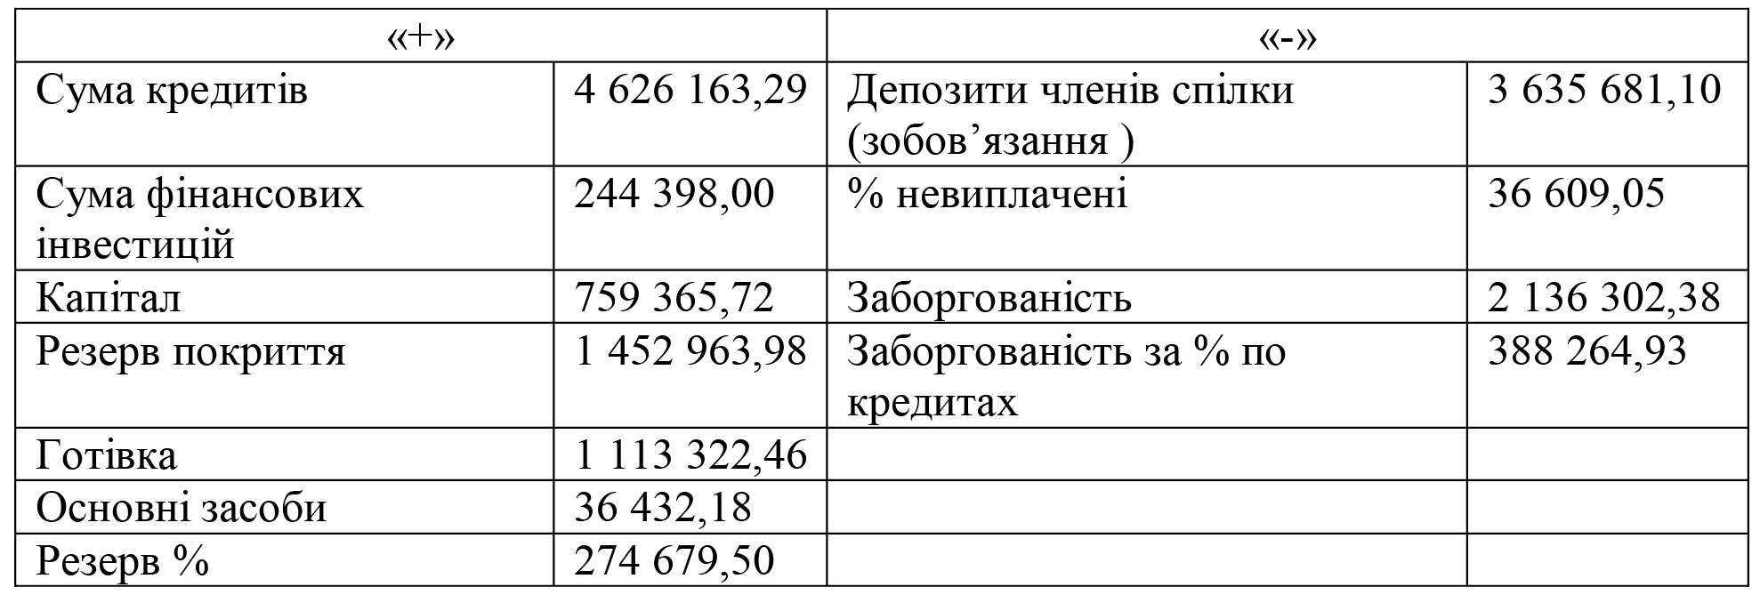

Дельта = Заборгованість – Резерв покриття = 2 136 302,38 - 1 452 965,98 = 683 336,40 – те, що може не повернутись
Дельта = Заборгованість за % по кредитах – Резерв % = 388 264,93 -274 679,50 = 113 585,43 – те, що може не повернутись
4 626 163,29 + 244 398,00 + 759 365,72 + 1 113 322,46 - 3 635 681,10 -36 609,05 - 113 585,43 - 683 336,40 = 2 274 037,49 грн.
Отже, чиста вартість кредитної спілки по балансу – 2 274 037,49 грн.
Зарплата (квартал) 313 535,76
Витрати (квартал) 211 111,64
Витрати майбутніх періодів (рік) = (313 535,76 + 211 111,64)*3 = 1 573 942,20 грн.
Знайдемо чисту вартість на кінець року:
Чиста вартість КС – Витрати майбутніх періодів = 2 274 037,49 - 1 573 942,20 =700 095,29 грн.
Також знайдемо середнє значення:
Чиста вартість КС + Чиста вартість на кінець року = 2 274 037,49 + 700 095,29 = 1 489 066,39 грн.
Дане середнє значення = реальній вартості. Отже, реальна вартість кредитної спілки – 1 489 066,39 грн.

Висновки до розділу 2
Отже, ймовірність банкрутства можна виявити за допомогою різних методів, попри їх частково складне застосування на практиці. Проте обрати єдино правильний варіант, який би зміг чітко оцінити ймовірність настання банкрутства, оскільки усі методи є непристосованими до економічної ситуації в Україні, що свідчить про необхідність розробки такого методу, який би був максимально наближений до українського економічного ринку, та міг би використовуватись на практиці. Тому, використані методики знаходження ймовірності настання банкрутства, є не досконалими через невідповідність їх застосування для установ в Україні.
З розглянутих методик найприйнятнішими можна вважати моделі Ліса і Таффлера, оскільки вони максимально правильно проводять діагностику банкрутства.
Для з’ясування причин банкрутства потрібно комплексно проаналізувати його фінансовий стан, адже оцінка ймовірності банкрутства не є індикатором причин його настання.
Процеси діагностики ймовірність банкрутства ми досліджували на прикладі фінансової установи – кредитної спілки «Калина». Опираючись на результати проведеного дослідження впродовж 2019 - початку 2022 років, можна вважати, що більшість показників фінансової стійкості кредитної спілки «Калина» не відповідають нормам. Це пов’язано як з тим, що основним завданням кредитної спілки є не отримання прибутку, так і з економічними змінами в цілому. Фінансова стійкість кредитної спілки була досліджена 2 методами, найбільш точними зі згаданих раніше. Дані моделі дозволяють найкраще проаналізувати фінансовий стан та провести діагностику ймовірності банкрутства.

РОЗДІЛ 3
СТРАТЕГІЧНІ ПРІОРИТЕТИ ВДОСКОНАЛЕННЯ ПРОЦЕСУ ПРОЦЕДУРИ БАНКРУТСТВА ТА МОЖЛИВОСТІ ЗАПОБІГАННЯ ТАКОГО ЯВИЩА СУБ’ЄКТАМИ ГОСПОДАРЮВАННЯ

3.1. Підвищення ефективності процесу процедури банкрутства суб’єктів господарювання в умовах цифровізації держави
Цифровізація, або ж Діджиталізація (англ. Digitalization) – це «… процедура запровадження діджитал-технологій у різні сфери життя (державні послуги, комунікація тощо). Це свого роду процес переходу тих процесів, які є в реальному житті, у віртуальний світ (кіберпростір)» [56].
Як виділив Джейсон Блумберг, автор статті для журналу «Forbes», «… є три основні та найбільш вживані поняття, які почали розвиватись після розповсюдження світової цифровізації. Цими словами є «Digitization» (оцифрування), «Digitalization» (діджиталізація), Digital Transformation (діджитал-трансформація)» [66].
Розглянемо більш детально, в чому полягає різниця між цими поняттями у табл. 3.1.
Таблиця 3.1
Різниця в поняттях Digitization, Digitalization та Digital Transformation [65]
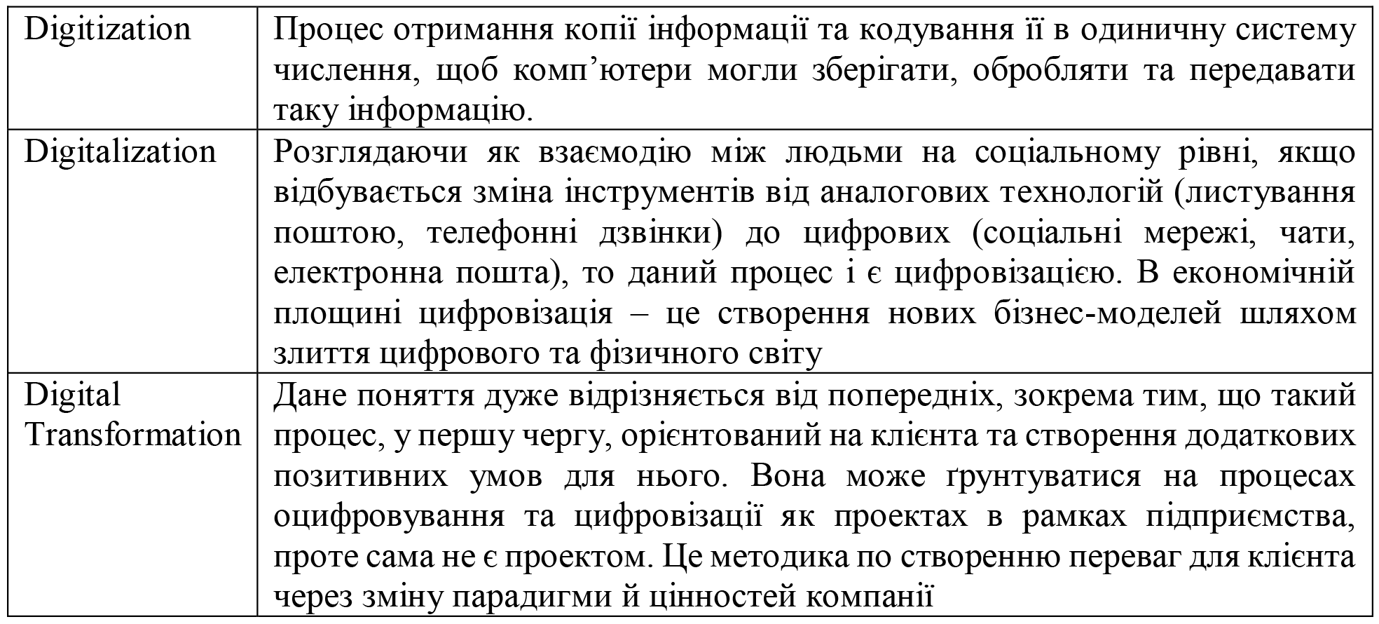
Зв'язок цифровізації та цифрової економіки є досить тісним. Основою в діджиталізації економіки є інформаційно-комунікативні технології (ІКТ). Ці технології повністю трансформують бізнес-процеси.
«Інтернет, роботизація, штучний інтелект, кіберсистеми, big data, паперові та адитивні (3D-друк) технології, хмарні та туманні обчислення, мобільні та безпілотні технології, квантові, біометричні технології, блокчейн, технології ідентифікації тощо. Усе це – інструменти цифровізації та цифрової економіки» [56].
Сама ж цифровізація – ширше поняття, оскільки може стосуватись різних сфер життєдіяльності людини:
- Політики;
- Медицини;
- Економіки;
- Сфери послуг;
- Освіти;
- Науки
- Реклами;
- Документообігу;
- Взаємодії між людьми.
Як і інші поняття, діджиталізація має ряд позитивних та негативних складових. До позитивних можна віднести суттєву зміну бізнес моделі, адже завдяки перенесенню робочих процесів у онлайн простір, взаємодія зі споживачем не лише залишилась сталою, а й зміцнилась і пришвидшилась.
Оскільки в такій взаємодії тісний контакт команди є менш затребуваним, відповідно і роль людини зводиться до мінімуму. Зі зростанням роботизованого виробництва зменшується кількість робочих місць, що в свою чергу впиває на загальний рівень безробіття в країні та світі. Першими постраждають від такої «роботизації» низькокваліфіковані працівники. Частина з них, яка буде підвищувати кваліфікацію для керування складними механізмами, зможе втримати своє робоче місце, проте ті, хто не буде мати змоги покращити свої знання та навички, будуть змушені погодитись на менш оплачувану працю, проте також до того часу, поки і вона не перейде в автоматизовану.
Розглядаючи та аналізуючи сьогодення, впровадження цифровізації може стати діаметрально протилежним – через її недостатній розвиток у країні та введений воєнний стан, це може стати ресурсом для збільшення робочих місць.
Водночас, вагомою небезпекою вважається розповсюдження кіберзлочинності. Попри оптимізацію багатьох процесів, є велика загроза викрадення та розповсюдження персональних даних, особистої інформації, коштів на рахунках, блокування доступу до акаунтів/девайсів.
Михайло Федоров, міністр цифрової трансформації, повідомив, що «… 70% України покрито швидкісним Інтернетом, проте значна територія сільської місцевості має низький рівень покриття. Інтернет – це найважливіший інструмент цифровізації, який необхідний для розвитку сільського господарства, видобувних та переробних галузей, сфери послуг тощо. Мережа дозволяє сформувати нову бізнес модель, де продавець та покупець можуть не контактувати в реальному житті. У пригоді стають бази даних, які допомагають з веденням обліку, збором контактів та інформації про клієнтів тощо. Значним досягненням стало те, що в Україні своє представництво відкрив Starlink. Система дозволяє доєднатися до широкосмугового Інтернету у будь-якій точці планети. Це однозначний ріст діджитал-можливостей України, який допомагає вийти нам на один рівень із США та ЄС» [35].
Основи роботи цифрової економіки можна розглядати як систему з трьох рівнів (табл. 3.2)

Таблиця 3.2
Рівні нормативно-правових основ цифрової економіки [57]
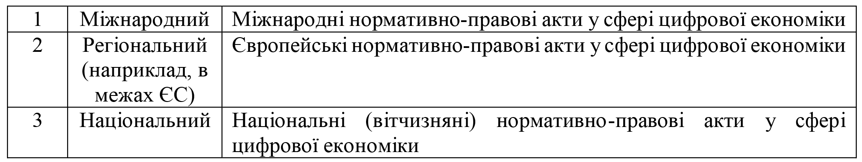

Дані нормативно-правові акти на національному рівні варто розділити на такі підгрупи:
«…1. Закони України як нормативно-правові акти вищої юридичної сили;
2. акти вищого органу в системі органів виконавчої влади (постанови Кабінету Міністрів України);
3. нормативно-правові акти, які видає Міністерство цифрової трансформації, яке є центральним органом виконавчої влади в сфері електронних довірчих послуг, що забезпечує формування та реалізацію державної політики у сфері цифровізації, цифрового розвитку, цифрової економіки, цифрових інновацій, електронного урядування та електронної демократії, розвитку інформаційного суспільства;
4. положення, інструкції, накази які видаються іншими органами центральної влади для формування практичного здійснення процесів в сфері цифрової економіки;
5. накази розпорядження керівників (власників) суб‘єктів господарювання, щодо організації процесів цифровізації з врахуванням нормативно-правових вищого порядку» [45].
Розвиток технологій дозволяє суб’єктам господарювання спрощувати та автоматизовувати безліч процесів, які до цього потрібно було робити вручну.
Це стосується також подання електронної фінансової звітності фізичних та юридичних осіб. У такої звітності є ряд вагомих переваг, оскільки автоматизований підрахунок дає швидший, точніший та якісніший результат з більш достовірними даними. Окрім цього в електронному вигляді можна слідкувати за динамікою певних процесів, рухом грошових коштів, документів. Також можна в режимі реального часу виявити та попередити можливі помилки у діяльності, шахрайство з боку контрагентів.
Це стосується також і ведення обліку. Попри те, що основним завданням залишився збір даних, їх обробка та подальше прийняття управлінських рішень, цифровізація змогла сприяти покращенню такої роботи. Усунувши людський фактор та зробивши бухгалтерський облік автоматизованим, процедура його ведення стала більш стандартизованою, рутинні завдання та процеси були зведені до мінімуму, а разом з цим – продуктивність, безпека та робота у реальному часі показали позитивну динаміку.
Зокрема, у кредитній спілці «Калина» активно використовуються такі елементи діджиталізації:
- CRM-система для роботи з боржниками;
- ведення реєстрів в електронній формі;
- електронні реєстратори розрахункових операцій;
- електронний документообіг;
- введення дистанційної ідентифікації членів спілки для надання їм електронних послуг.
Цифрова фінансова звітність – це фінансова звітність з використанням структурованої комп’ютерно орієнтованої форми (на відміну від традиційного формату фінансової звітності, що складалася у паперовому вигляді), електронних версій паперових звітів, у форматах HTML, PDF, або як документ у форматі текстового редактора, який зчитується тільки людиною.
У системи, яка базується на стандарті XBRL (eXtensible Business Reporting Markup Language – розширювана мова розмітки ділового звітування) є чимало переваг:
- швидкість і автоматичність формування звіту (в тому числі консолідованого);
- спрощений пошук даних фінансової звітності в Інтернеті;
- можливість обробки і аналізу даних;
- більш ефективний регуляторний процес і багато іншого.
Формат XBRL однаково зручний як для подання обов’язкової звітності в державні контролюючі органи, так і для публікації звітів на сайтах суб’єктів господарювання [43].
Запровадження вказаних елементи діджиталізації сприяє підвищенню ефективності процесів запобігання банкрутству суб’єктів господарювання в сучасних умовах цифровізації держави.

3.2. Реструктуризація та санація як напрямки запобігання банкрутства суб’єктів господарювання
Через нестабільну економічну ситуацію в країні, спостерігається тенденція до збільшення кількості банкрутств. У свою чергу це впливає не лише на самого суб’єкта господарювання, а й на кредиторів, акціонерів, споживачів. Банкрутство підприємства означає скорочення робочих місць, зменшення податкових надходжень, що у контексті економіки держави може негативно вплинути на макроекономічний показник.
Тому невіддільною частиною процедури проведення банкрутства є проведення реструктуризації та санації.
Санацією суб'єкта господарювання є «… комплекс заходів, які покликані відновити платоспроможність такого суб'єкта, незалежно від організаційно правової форми» [9].
Санація суб’єкта господарювання може здійснюватись задля забезпечення продовження майбутнього розвитку якоїсь конкретної пріоритетної галузі, для проведення антимонопольних заходів, а також для переорієнтації діяльності такого суб’єкта.
Під час проведення санації боржник здійснює пошук коштів, якими він може погасити свої зобов’язання перед кредиторами, сплатити податки та відновити власну платоспроможність.
Санація може проводитись різними способами. Розглянемо їх більш детально на рис. 3.1.

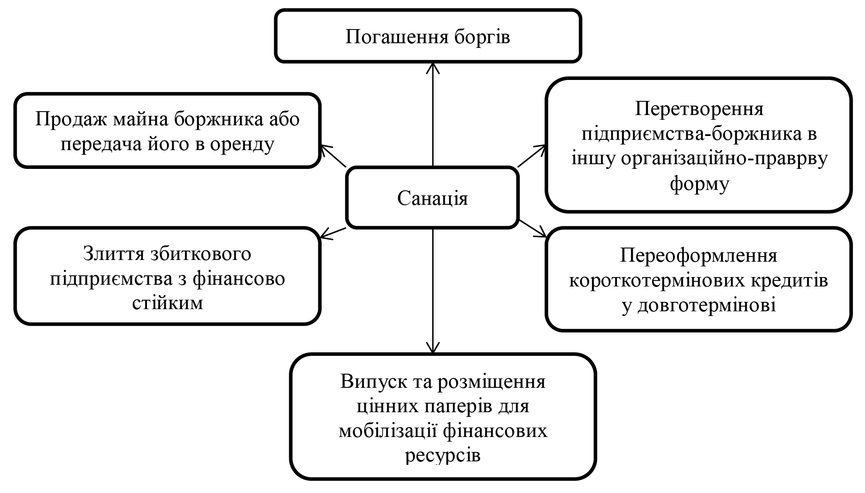
Рис. 3.1. Шляхи проведення санації [9]

Проте науковці також виділяють таке поняття як «автономна санація» та «зовнішня санація». Автономна санація «… проводиться за допомогою використання власних коштів та капіталу власників підприємства, в той час як зовнішня санація – за рахунок державних коштів та коштів кредиторів чи інвесторів» [9].
Як і усі заходи, які можуть бути здійснені, санація має як позитивну, так і негативну сторону. До переваг можна віднести те, що її проводити простіше, ніж ліквідацію, вона має обмежений термін (до 1 року), перевірки контролюючих органів не потрібні, а головне – це можливість відновити роботу підприємства.
Проте недоліками є те, що «… потрібно, щоб не менше як 50% членів комітету кредиторів схвалили проведення такої процедури, також при відкритті справи про банкрутство в суді, неможливо відкликати заяву, та після її проведення підприємству доводиться повертати борги» [61].
Кодексом України з процедур банкрутства передбачено, що «… реструктуризацію рекомендовано додавати до санаційного плану як ефективний захід для підприємства по відновленню його платоспроможності» [23].
Українськими та закордонними науковцями виділено реструктуризацію на види. Розрізняють 8 видів реструктуризації (табл. 3.3).
Таблиця 3.3
Види реструктуризації [9]
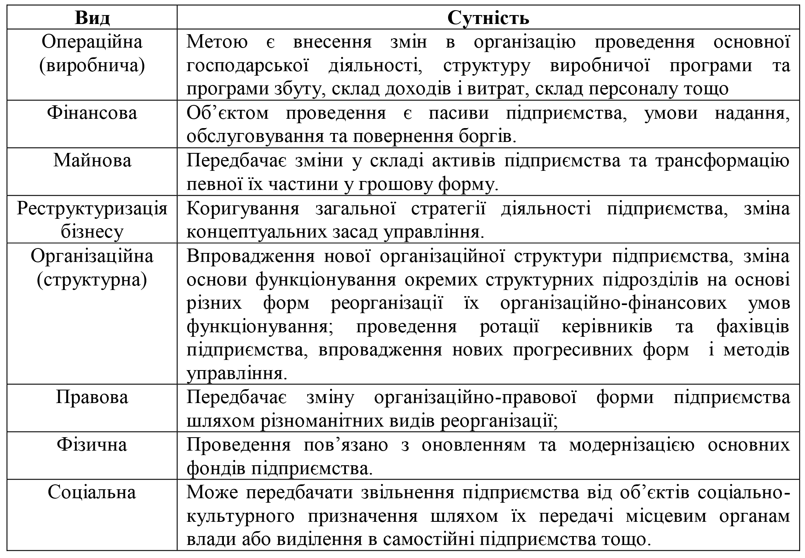

При цьому, реструктуризація може направлятись на зміну в конкретних структурах (майно, організаційна чи виробнича структура, інформація, персонал, активи, доходи, витрати, залучений капітал, тощо). І, оскільки, реструктуризація підбирається індивідуально під суб’єкта господарювання та його потреби, неможливо виокремити єдину модель санації. Проте є основні етапи її проведення. Наведемо їх більш детально у таблиці 3.4.

Таблиця 3.4
Етапи проведення санації суб’єкта господарювання [9]
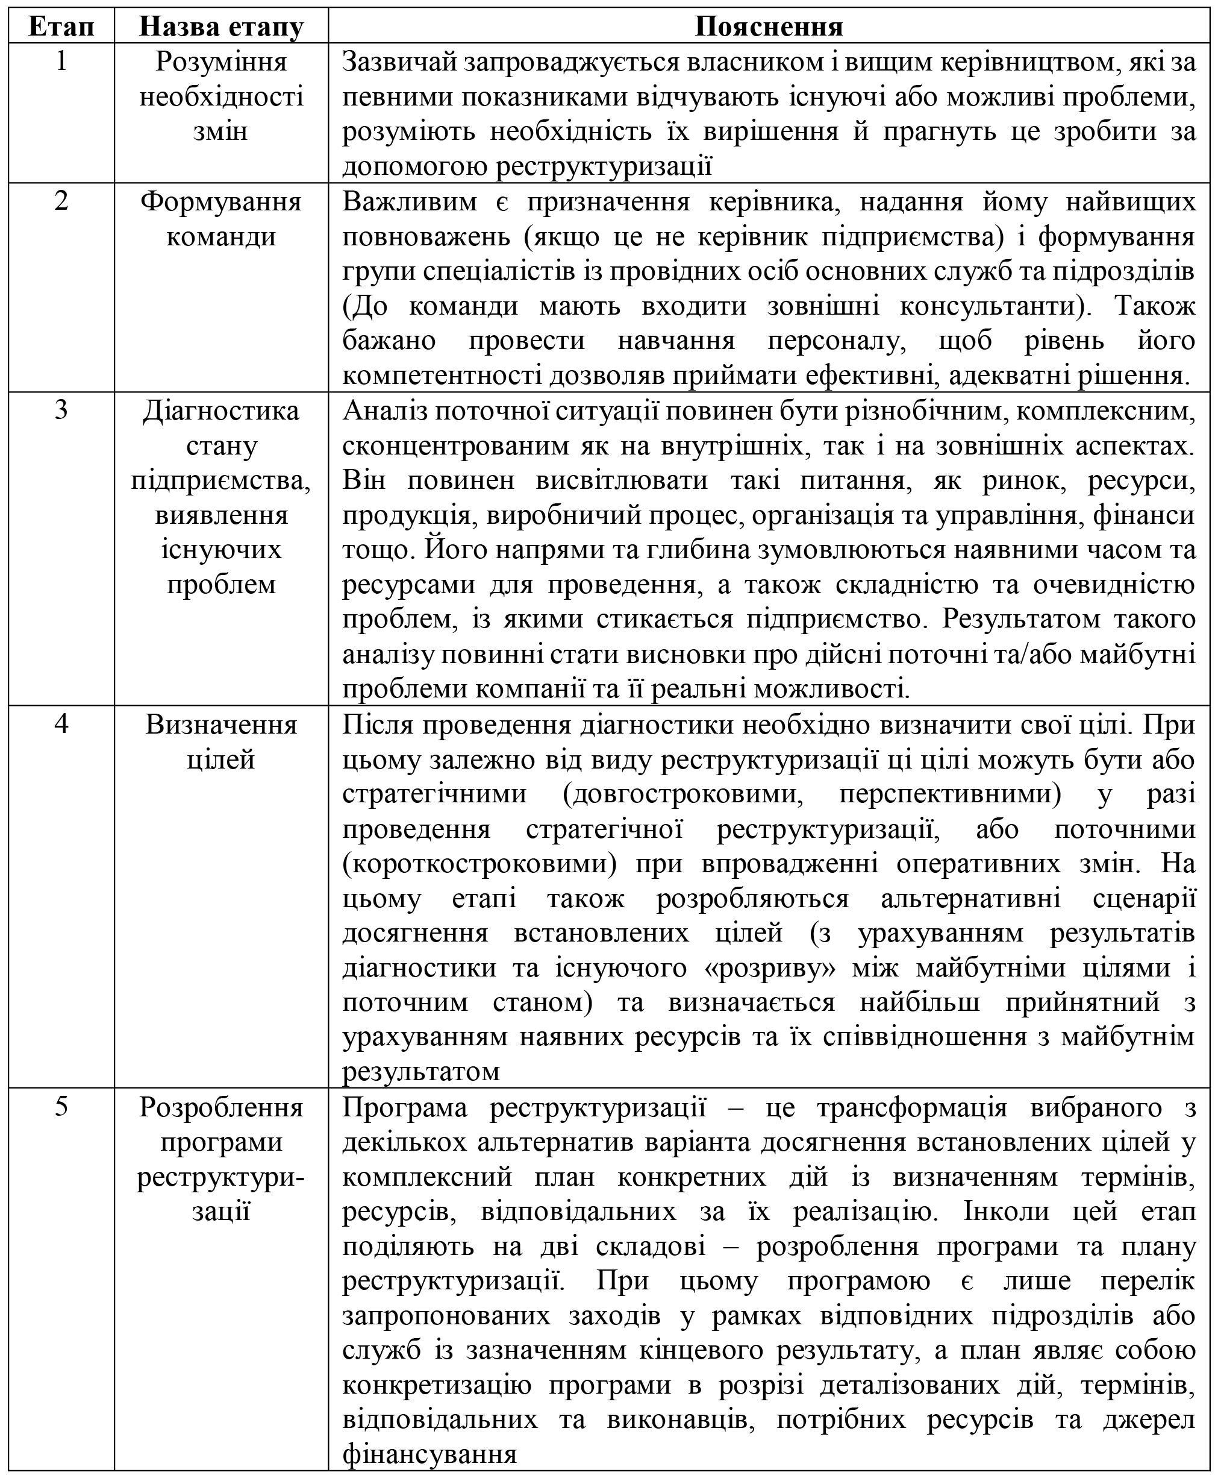

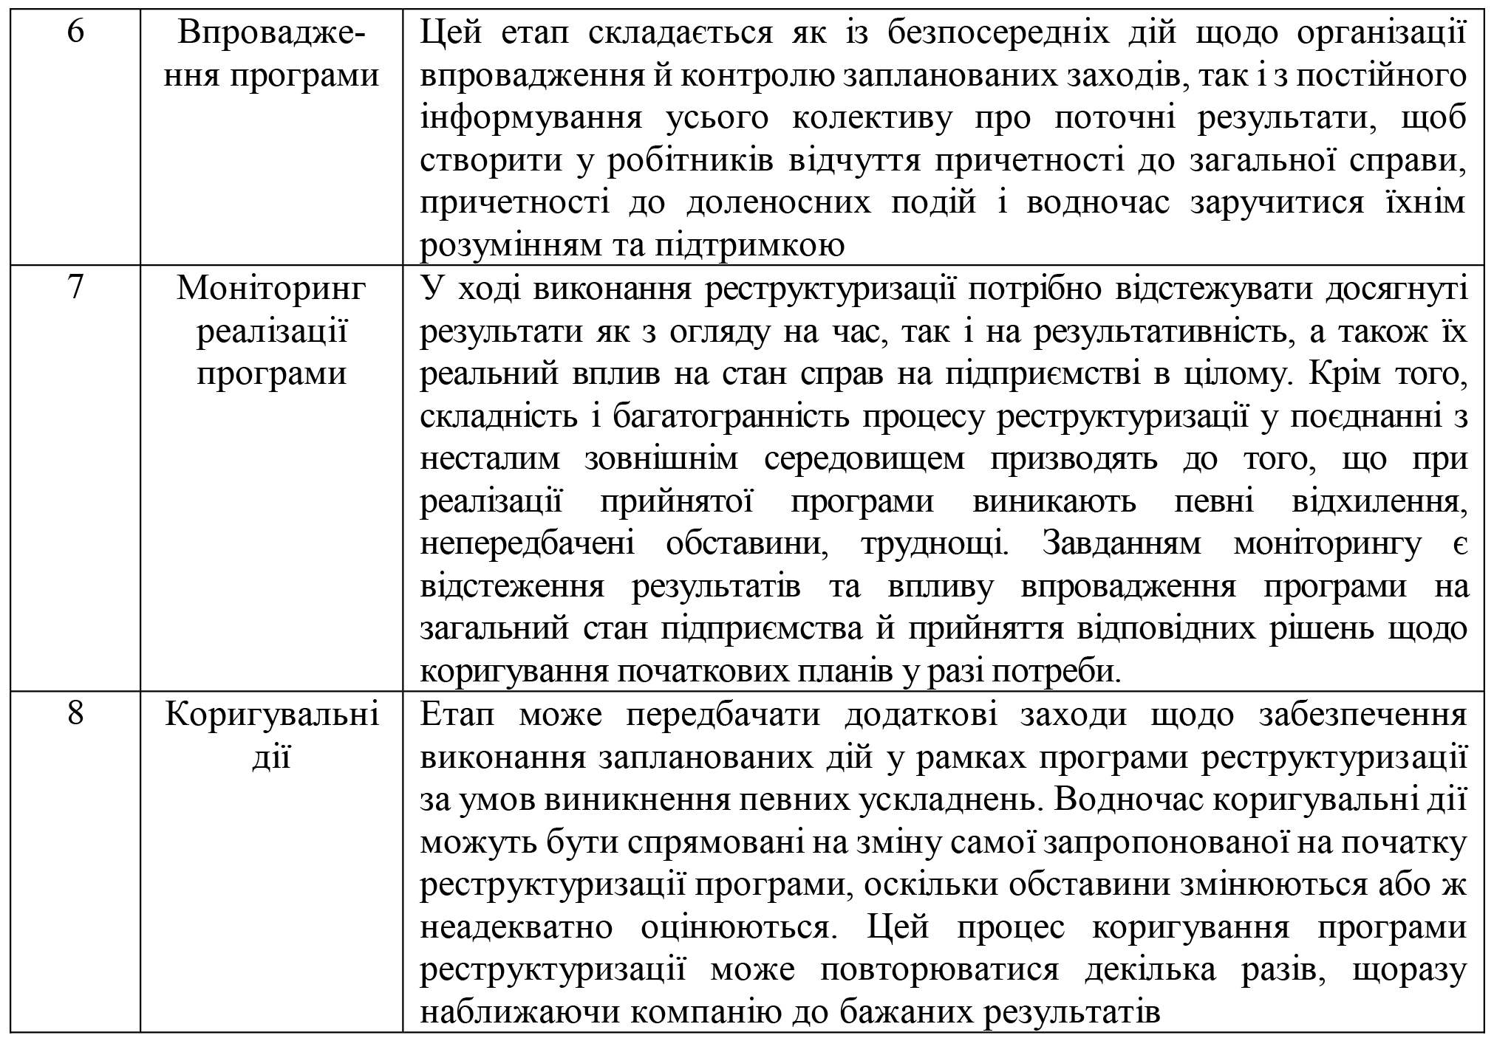

Отже, загалом реструктуризація має стандартизовані етапи, проте відштовхуючись від конкретних цілей, вона коригується і підлаштовується під суб’єкта господарювання. Проте в будь-якому випадку проведення цієї процедури має підпорядковуватись інтересам компанії та її керівництву, вказувати на існуючі або майбутні проблеми та способи їх вирішення, мати конкретні рішення, які усунуть загрозу настання банкрутства та висувати реальні заходи, які можна здійснити з конкретним суб’єктом господарювання.

Висновки до розділу 3
Отже, проаналізувавши сьогодення, можна чітко спостерігати вплив діджиталізації на усі сфери життєдіяльності людини.
Також бачимо, що в тих умовах, в яких зараз є Україна, проведення діджиталізації економічного сектору в цілому принесе багато переваг для розвитку, зокрема збільшить кількість робочих місць, відповідно збільшення податкових надходжень до бюджетів та розвитку нових технологій, які будуть спрощувати та пришвидшувати їх діяльність.
Можна виділити основні принципи цифровізації України: забезпечення рівного доступу до послуг, інформації та знань для усіх громадян; сприяння розвитку інформаційного суспільства та ЗМІ; інтеграція України в ЄС через міжнародне співробітництво; підвищення рівня довіри та безпеки у населення; створення переваг у повсякденному житті.
Зокрема діджиталізація досить спрощує ведення підприємницької діяльності, оскільки звітність, облік, аудит, обробку та аналіз даних можна проводити в електронному варіанті, а це набагато спрощує обчислювальні процеси і дозволяє швидко знаходити архівну інформацію.
Запровадження вказаних елементи діджиталізації сприяє підвищенню ефективності процесів запобігання банкрутству суб’єктів господарювання в сучасних умовах цифровізації держави.
Способом порятунку підприємства від банкрутства може бути проведення санації. Адже основним її завданням є така зміна організаційної структури, яка б нівелювала ймовірність настання банкрутства та в подальшому ліквідацію такого підприємства, а зробила його більш ліквідним, конкурентоспроможним, ефективним та фінансово стійким, впроваджуючи ефективні засоби, які б його оздоровили та відновили. Визначено, що основною перевагою санації є можливість відновити роботу підприємства.
Елементом санації є реструктуризація. Вона поділяється на види, та відповідно до того, що саме потрібно змінити в структурі, проводиться з індивідуальним підходом до кожного суб’єкта господарювання. Також при проведенні реструктуризації має бути чітко вказано на проблеми та конкретні вирішення їх із прорахунком фінансових, людських, часових затрат та термінами і подальшими наслідками їх введення.
Для підтримки економіки України у післявоєнний період, санація (та реструктуризація як її складова) буде важливим елементом для продовження діяльності суб’єктів господарювання у галузях, які будуть ключовими для країни.

ВИСНОВКИ

З розвитком людства прямопропорційно розвивається і усе, що пов’язане з його життєдіяльністю. Зокрема неможливо не виокремити розвиток економіки. А оскільки економічна ситуація в світі є досить нестабільною, ризик настання банкрутства є досить високим як для фізичних, так і для юридичних осіб.
Інститут банкрутства у сучасних економічних умовах є важливою складовою ринкової економіки та регулятивним важелем діяльності держави. Законодавчо стратегічною метою виступає забезпечення економічної безпеки і сталого розвитку держави. Це реалізується через виведення з ринку суб’єктів господарювання, що працюють неефективно та є потенційно нежиттєздатні, а також відновлення платоспроможності тих суб’єктів господарювання, які хоч і мають незадовільний фінансовий стан, проте ці проблеми упродовж незначного часового діапазону можуть бути усунені. Під час таких процесів відбувається перерозподіл ресурсів від неефективних до ефективних власників, підвищення довгострокової фінансової стійкості суб’єктів господарювання та регулювання кредитних ризиків.
Тому інститут банкрутства впливає і на господарюючих суб’єктів, і на економіку країни в цілому.
Проте саму ймовірність банкрутства можна виявити за допомогою різних методів. Обрати єдино правильний варіант, який би зміг чітко оцінити ймовірність настання банкрутства, не можливо, оскільки усі методи є непристосованими до економічної ситуації в Україні. Це означає, що є необхідність розробки такого методу, який би був максимально наближений до української економіки, та міг би використовуватись на практиці.
Для з’ясування причин банкрутства потрібно комплексно проаналізувати його фінансовий стан, адже оцінка ймовірності банкрутства не є індикатором причин його настання.
Процеси діагностики ймовірність банкрутства ми досліджували на прикладі фінансової установи – кредитної спілки «Калина». Опираючись на результати проведеного дослідження проаналізувавши дані з 2019 року до початку 2022 року, можна вважати, що більшість показників фінансової стійкості кредитної спілки «Калина» не відповідають нормам. Це пов’язано як з тим, що основним завданням кредитної спілки є не отримання прибутку, так і з економічними змінами в цілому.
Фінансова стійкість кредитної спілки була досліджена 2 методами, найбільш точними зі згаданих раніше: Ліса і Таффлера. Дані моделі дозволяють найкраще проаналізувати фінансовий стан та провести діагностику ймовірності банкрутства.
Проаналізувавши сьогодення, можна чітко спостерігати вплив діджиталізації та цифровізації на усі сфери життєдіяльності людини.
Можна виділити основні принципи цифровізації України:
- забезпечення рівного доступу до послуг, інформації та знань для усіх громадян;
- сприяння розвитку інформаційного суспільства та ЗМІ;
- інтеграція України в ЄС через міжнародне співробітництво;
- підвищення рівня довіри та безпеки у населення;
- створення переваг у повсякденному житті.
Зокрема діджиталізація досить спрощує ведення підприємницької діяльності, оскільки звітність, облік, аудит, обробку та аналіз даних можна проводити в електронному варіанті, а це набагато спрощує обчислювальні процеси і дозволяє швидко знаходити архівну інформацію.
Способом порятунку підприємства від банкрутства може бути проведення санаційної діяльності. Адже основним її завданням є така зміна організаційної структури, яка б нівелювала ймовірність настання банкрутства та в подальшому ліквідацію такого підприємства, а зробила його більш ліквідним, конкурентоспроможним, ефективним та фінансово стійким, впроваджуючи ефективні засоби, які б його оздоровили та відновили. Тому ми визначили, що основною перевагою санації є можливість відновити роботу підприємства.
Отже, діджиталізацію можна вважати процесом, який позитивно вплине на розвиток як економіки, так і інших сфер життя. А для підтримки економіки України у післявоєнний період, санація (та реструктуризація як її складова) буде важливим елементом для продовження діяльності підприємств у галузях, які будуть ключовими для країни.

СПИСОК ВИКОРИСТАНИХ ДЖЕРЕЛ

- Андрущак Є. М. Удосконалення інституту банкрутства. Фінанси України. 2011. № 9. С. 29-37.
- Андрущак Є. М., Біленька В. А. Фінансова санація як спосіб запобігання банкрутству підприємств. Молодий вчений. 2018. № 9(2). С. 451-456.
- Арутюнян С. С., Іоргачова М. І. Ринок фінансових послуг: навч. посібник. Харків: Діса плюс, 2020. 312 с.
- Базілінська О. Я. Фінансовий аналіз: теорія і практика: навч. посібник. Київ: ЦУЛ, 2019. 328 с.
- Банкрутство підприємства та його наслідки: роз'яснює Мін'юст. URL: https://news.dtkt.ua/state/other/72239-bankrutstvo-pidprijemstva-ta-iogo-naslidki-rozyasnyuje-minyust
- Біла А. Ю., Носань Н. С. Ліквідація товариства з обмеженою відповідальністю: основні аспекти. Глобальні та національні проблеми економіки. 2018. 23. С. 155-159.

Білоцерковець Н. Кодекс України з процедур банкрутства: проблемні аспекти розмежування юрисдикцій. Юридична газета online. 2018. №14 (616). URL: https://yur-gazeta.com/publications/practice/bankivske-ta-finansove-pravo/kodeks-ukrayini-z-procedur-bankrutstva.html
- Бланк О. І. Основи фінансового менеджменту: в 2-х томах. Т.2. Київ: Ніка-Центр, 2011. 512 с.
- Боронос В. Г., Плікус І. Й. Управління фінансовою санацією підприємств. Суми: СумДУ, 2014. 457 с.

Боярчуков М. Аналіз змін, що відбуваються в банкрутстві. Юридична газета online. 2022. №15. URL: https://yur-gazeta.com/dumka-eksperta/analiz-zmin-shcho-vidbuvayutsya-v-bankrutstvi.html
- Бутирський А. А. Заходи щодо відновлення платоспроможності боржника як шлях подолання банкрутства: монографія. Чернівці: Книги – XXI, 2008. С. 85-86.
- Великий Ю. М., Косарєва І. П., Політун Д. О. Теоретичні основи оцінки ймовірності банкрутства підприємства. Бізнес-навігатор, Економіка і управління підприємством. 2018. Вип. 3-1 (46). С. 92-96.
- Горбачова О. М., Сухопер Я. І. Оцінка ймовірності банкрутства авіаційного підприємства. Київ, 2020. 120 с.

Грабован Л. Правовий статус кредиторів за кодексом України з процедур банкрутства. Підприємництво, господарство і право. 2019. № 10. С. 52-60.

Державна податкова служба України. URL: https://tax.gov.ua/
- Динаміка і графік змін рівня інфляції в Україні з 2000 по 2022 рр. URL: https://bankchart.com.ua/spravochniki/indikatory_rynka/inflation_index
- Жадан Т. А., Мелень О. В., Якименко-Терещенко Н. В. Банкрутство підприємства: сутність поняття та основні ризик-фактори його виникнення в готельно-ресторанному бізнесі. Інфраструктура ринку. 2019. Вип. 37. С. 243-251.
- Забродін О. М. Правове регулювання банкрутства державних підприємств в Україні. Актуальні проблеми політики. 2017. Вип. 60. С. 289-306.
- Зайцев О. В., Нікітін Д. В. Інститут банкрутства, його функції та роль на сучасному етапі економічного розвитку держави. Причорноморські економічні студії. 2017. Вип. 16. С. 142-154.
- Кількість банкрутств зменшилась під час карантину в чотири рази. URL: https://opendatabot.ua/analytics/449-bankruptcy
- Кнейслер О. В., Квасовський О. Р., Ніпіаліді О. Ю. Фінансовий менеджмент : підручник. Тернопіль: Вид-во «Економічна думка», 2018. 478 с.
- Коверзнєв М., Коверзнєва Г. Правовий аспект реорганізації юридичних осіб. Підприємництво, господарство і право. 2017. № 6. С. 29-31.
- Кодекс України з процедур банкрутства: Закон від 18.10.2018 р. № 2597-VIII. URL: https://zakon.rada.gov.ua/laws/show/2597-19#Text
- Коломієць В. Умови відкриття провадження у справі про банкрутство на період дії воєнного стану буде спрощено – готуємо відповідні зміни до законодавства. URL: https://www.kmu.gov.ua/news/valeriya-kolomiyec-umovi-vidkrittya-provadzhennya-u-spravi-pro-bankrutstvo-na-period-diyi-voyennogo-stanu-bude-sproshcheno-gotuyemo-vidpovidni-zmini-do-zakonodavstva
- Костецький В. В. Санація підприємства як дієвий механізм фінансової стабілізації його діяльності. Світ фінансів. 2016. № 4 (49). С. 108-119.
- Костецький В. В. Особливості здійснення фінансового оздоровлення підприємства. Економічний аналіз. 2016. Том 26. № 1. С. 50-57.
- Кредитна спілка «Калина». Історія. URL: http://kalyna.te.ua/?page_id=119
- Лобач О. М., Шевчук А. В. Розвиток правового регулювання неплатоспроможності банків: досвід України та світу. Київ, 2022. 66 с.
- Луцишин О. О. Системні детермінанти формування неофінансового порядку в умовах нерівноважного глобального розвитку. Світ фінансів. 2018. Вип. 4. С. 20-39.
- Макаревич О. В. Особливості ліквідації юридичної особи за рішенням її учасників. Юридичний науковий електронний журнал. 2019. № 3. С. 71-75.
- Макаревич О. Ліквідація юридичних осіб і її види за цивільним законодавством України. Національний юридичний журнал: теорія і практика. 2018. № 2. С. 109-112.

Марусяк Н., Пильнюк Д. Банкрутство підприємства: сутність, причини та наслідки. Економіка та суспільство. 2021. Вип. 33. С. 1-7.

Мігай Н. Б., Ляшок І. О. Банкрутство суб’єктів господарської діяльності та його правове регулювання. Первомайськ: ПФ НУК, 2021. 74 с.

Мікушева І. В. Розвиток нормативного регулювання відносин у сфері банкрутства в Україні. URL: https://minjust.gov.ua/m/str_39718
- Міністр розповів про рівень покриття України інтернетом. URL: https://www.radiosvoboda.org/a/news-pokryttia-internetom/30289573.html
- Москвін Б. Банкрутство як механізм антикризового управління підприємством. Вісник КНТЕУ. 2020. № 2. С. 58-68.
- Мостенська Т. Л., Юрій Е. О. Роль реструктуризації та санації в антикризовому управлінні. Ефективна економіка. 2019. № 2. URL: http://www.economy.nayka.com.ua/pdf/2_2019/19.pdf
- Наглядова статистика. URL: https://bank.gov.ua/ua/statistic/supervision-statist
- Наглядові дії безвиїзного нагляду у лютому - вересні 2022 року та пріоритетні напрями нагляду під час дії воєнного стану в Україні. URL: https://forinsurer.com/files/file00728.pdf
- Небанківські фінустанови: у серпні з’явився один новий гравець, а 35 залишили ринок. URL: https://finbalance.com.ua/news/nebankivskiy-finustanovi-u-serpni-zyavivsya-odin-noviy-hravets-a-35-zalishili-rinok
- Огляд небанківського фінансового сектору. URL: https://forinsurer.com/files/file00727.pdf
- Огляд страхового ринку України за І півріччя 2022 року. URL: https://bank.gov.ua/admin_uploads/article/%D0%9E%D0%B3%D0%BB%D1%8F%D0%B4_%D1%81%D1%82%D0%B0%D0%BD_%D1%81%D1%82%D1%80%D0%B0%D1%85%D0%BE%D0%B2%D0%BE%D0%B3%D0%BE_%D1%80%D0%B8%D0%BD%D0%BA%D1%83-%D0%BD%D0%B0%D0%B3%D0%BB%D1%8F%D0%B4_pr_2022-09-23.pdf?v=4
- Панасюк В. М. Мельничук І. В., Мужевич Н. В. Бухгалтерський облік: навч. посібник. Тернопіль: ТНЕУ, 2020. 330 с.
- Пластун О. Л. Визначення сутності поняття «банкрутство» в сучасній науковій літературі. Вісник Житомирського державного технологічного університету. 2015. № 2. С. 256-261.
- Порядок обміну електронними документами з контролюючими органами: Наказ Міністерства фінансів України від 06.06.2017 р. № 557. URL: https://zakon.rada.gov.ua/laws/show/z0959-17#Text

Про внесення змін до розділу «Прикінцеві та перехідні положення» Кодексу України з процедур банкрутства»: Закон України від 14.12.2021 р. № 1944. URL: https://zakon.rada.gov.ua/laws/show/1944-20#Text
- Рейтинг надійних банків України 2022. URL: https://forinsurer.com/rating-banks
- Рудика В. І., Великий Ю. М., Зьома О. Д. Економічна сутність поняття «банкрутство»: причини виникнення та наслідки на підприємстві. Інфраструктура ринку. 2018. Вип. 18. С. 127-133.
- Сидорчук І. П. Сучасний стан розвитку страхового ринку в Україні. Вісник Хмельницького національного університету. 2022. № 1. С. 130-133.
- Соколенко В. А., Рибицька Ю. Л. Теоретичні аспекти реструктуризації підприємств. Інфраструктура ринку. 2018. Вип. 17. С. 208-212.
- Сороківський М. І. Небанківські фінансово-кредитні інститути на ринку фінансових послуг України. Тернопіль, 2018. 126 с.
- Терещенко О. О. Фінансова санація та банкрутство підприємств: навч. посібник. Київ: КНЕУ, 2000. 412 с.

Трут Д. Доведені до краю: проблеми відповідальності за доведення до банкрутства в українських реаліях. Юрист & Закон. 2022. № 45.

Фiлатов В. А. Розпорядження майном боржника. URL: http://filatov.kiev.ua/uk/arbitrazhnyi/rozporyadzhe
- Фінансова звітність КС «Калина». URL: http://kalyna.te.ua/?page_id=150
- Фіщук В. Україна 2030 Е – країна з розвинутою цифровою економікою. Український інститут майбутнього. URL: https://strategy.uifuture.org/kraina-z-rozvinutoyu-cifrovoyu-ekonomikoyu.html
- Хорунжак Н. М., Бендюжко О. І. Особливості обліку та аудиту в умовах цифрової економіки. Accounting and Auditing Features in a Digital Economy. Тернопіль: ЗУНУ, 2021. С. 110
- Частка небанківських фінустанов у загальних активах фінсектору – 11,8% – дані регулятора. URL: https://finbalance.com.ua/news/chastka-nebankivskikh-finustanov-u-zahalnikh-aktivakh-finsektoru---118---dani-rehulyatora

Через війну рівень бідності в Україні зріс вдесятеро / Світовий банк. URL: https://www.epravda.com.ua/news/2022/10/16/692679/
- Що відбувається в українській економіці. URL: https://bank.gov.ua/ua/news/all/prosto-pro-ekonomiku-za-materialami-inflyatsiynogo-zvitu-za-lipen-2022-roku
- Юридична компанія «ЛегалСолюшнз». Санація підприємства. URL: https://inlnk.ru/jEakL
- Юрій Е. О. Концептуальні підходи до визначення сутності та форм реструктуризації підприємств. Причорноморські економічні студії. 2016. Вип. 8. С. 146-151.
- Яблонська А. С. Діяльність арбітражних керуючих: нормативне регулювання та необхідність законодавчого вдосконалення. URL: https://minjust.gov.ua/m/str_4793
- Як українські банки переживають війну? URL: https://opendatabot.ua/analytics/banks-in-war-august
- Apalkova V. V. The concept of the digital economy in the European Union and the prospects of Ukraine. The 60 Bulletin of the Dnipropetrovsk University. Series: Management of Innovations. 2015. Т. 23, № 4. С. 9.
- Bloomberg J. Digitization, Digitalization, And Digital Transformation: Confuse Them At Your Peril. Forbes. URL: https://www.forbes.com/sites/jasonbloomberg/2018/04/29/digitizationdigitalization-and-digital-transformation-confuse-them-at-yourperil/?sh=1493b2bc2f2c

